MOL/SEC
EXP.11413/2019
ANUNCIO
A medio del presente se hace de público conocimiento que, por el
Ayuntamiento Pleno, en sesión celebrada el día 30 de julio de 2020, se adoptó
el acuerdo de aprobar inicialmente la Ordenanza Municipal reguladora de
“
Accesibilidad del Municipio de Antigua”, cuyo tenor literal es el
siguiente:
“
“
ORDENANZA MUNICIPAL DEL AYUNTAMIENTO DE ANTIGUA PARA LA
ACCESIBILIDAD UNIVERSAL
TÍTULO PRELIMINAR
TÍTULO I.
ACCESIBILIDAD EN LAS INFRAESTRUCTURAS Y EL URBANISMO
TÍTULO II.
ACCESIBILIDAD EN LA EDIFICACIÓN
TÍTULO III.
ACCESIBILIDAD EN EL TRANSPORTE
TÍTULO IV.
ACCESIBILIDAD EN LA INFORMACIÓN Y EN LA COMUNICACIÓN
TÍTULO V.
MEDIDAS DE FOMENTO, EJECUCIÓN, CONTROL Y RÉGIMEN
SANCIONADOR
DISPOSICIONES
ANEXO GRAFICO
INDICE
TÍTULO PRELIMINAR
Artículo 1. Objeto
1
. La presente Ordenanza tiene por objeto establecer las normas y criterios de
accesibilidad en las infraestructuras, el urbanismo, la edificación, el transporte,


MOL/SEC
EXP.11413/2019
la información y la comunicación en el municipio del municipio de Antigua, con el fin
de hacer efectiva la igualdad de oportunidades y garantizar la accesibilidad de
las personas con discapacidad y de las personas con movilidad reducida,
permanente o circunstancial, del entorno urbano, los espacios públicos, los
edificios, los medios de transporte, así como los sistemas de comunicación e
información y la utilización de los bienes y servicios.
2
. El Ayuntamiento de Antigua promoverá la adopción de las medidas de acción
positiva necesarias para la efectiva aplicación de la Ordenanza, con el objetivo de
atender a la demanda de la ciudadanía de disfrutar en un entorno accesible y apto para
todos, mejorando a su vez el confort y la calidad de vida de toda la población.
Artículo 2. Ámbito de aplicación
La presente Ordenanza serán de aplicación, en el ámbito del Término Municipal
de Antigua, a las actuaciones que se realicen por cualquier entidad pública o privada,
o por personas físicas o jurídicas, en materia de planeamiento, infraestructura,
urbanización, edificación, transporte y comunicación, y en concreto a:
a) La redacción de los instrumentos de planeamiento y de los restantes
instrumentos de ordenación urbanística y proyectos de urbanización.
b) El diseño y ejecución de las obras, establecimientos e instalaciones de nueva
planta,
cambio de uso
ampliación, cambio de actividad, reforma, adaptación y mejora, o
correspondiente a los edificios y establecimientos e instalaciones
de concurrencia
pública, ya sean estos de titularidad pública o privada.
c) A las implantaciones y alteraciones sustanciales de mobiliario urbano y
equipamiento que se produzcan desde la entrada en vigor de esta ordenanza, en
concreto, y como
mínimo: semáforos, todo tipo de señalizaciones, cabinas
telefónicas y de información,
públicas, quioscos, cualquiera que sea
de naturaleza análoga.
papeleras, bancos, toldos, marquesinas, fuentes
su actividad, veladores y a todos aquellos
A estos efectos, se entenderá como alteración sustancial del mobiliario y
equipamiento,
aquellas que supongan modificaciones de su distribución
emplazamiento, ampliaciones o renovaciones, parciales o totales, del mobiliario
y equipamiento existente que puedan incidir en las condiciones preexistentes de
accesibilidad y, en consecuencia, afectar a las determinaciones establecidas en
presente reglamento relativa a los accesos, itinerarios accesibles, vestíbulos,
o
el
pasillos,
huecos de paso u otros
espacios de circulación.
d) Las instalaciones y elementos de transporte, públicos y privados de
concurrencia pública, entendiéndose incluidas en este concepto las instalaciones fijas
de acceso
público, el material móvil de transporte, así como la vinculación entre
ambos y los medios operativos y auxiliares relativos al transporte.


MOL/SEC
EXP.11413/2019
e) Los medios de comunicación que sean competencia de la Administración
Municipal o a los que ésta contrate, los sistemas de comunicación o lenguaje y las
técnicas de comunicación o información que deban ser implantadas para facilitar la
participación de las personas con limitación física, psíquica o sensorial.
f) Los elementos de protección y señalización de obras en la vía pública,
mediante
situación
medidas estables y suficientemente iluminadas, acordes con cada
particularizada.
g) En todos los servicios relacionados con las prestaciones de servicios
públicos, incluidos los de atención al ciudadano.
Artículo 3. Principios
Esta ordenanza se inspira en los principios recogidos en el Real Decreto
Legislativo 1/2013, de 29 de noviembre, por el que se aprueba el Texto Refundido de la
Ley General de derechos de las personas con discapacidad y de su inclusión social.
Artículo 4. Órganos municipales competentes
Las competencias a que se refiere esta Ordenanza se ejercerán por los órganos
que resulten competentes en cada caso, en los términos establecidos por la legislación
en materia de régimen local.
Artículo 5. Mesa de la Discapacidad, seguimiento.
1
. La Mesa municipal de la discapacidad, como órgano colegiado, consultivo y no
vinculante de participación de las personas con discapacidad. En este foro los
representantes de las asociaciones y colectivos de discapacitados, representantes de
los colegios profesionales y los representantes políticos debatirán y acordaran medidas
concretas para mejorar la accesibilidad en el municipio de Antigua, fomentando e
impulsando el cumplimiento de esta normativa, recabando información, promoviendo
la realización de estudios, informes y actuaciones, o a través de cualesquiera otras
funciones que le vengan atribuidas. Dicha mesa establecerá canales de interacción
directa para canalizar las reclamaciones de las personas usuarias en materia de
discapacidad.
2
. Se propondrán medidas de seguimiento del cumplimiento de la ordenanza, para
baremar la implantación de esta, fomentándose la realización de un estudio ordenado
de necesidades en el ámbito municipal.
Artículo 6. Conceptos
A los efectos del presente Reglamento, se entenderá por:
1
- Discapacidad: es una situación que resulta de la interacción entre las
personas con deficiencias previsiblemente permanentes y cualquier tipo de barreras
que limiten o impidan su participación plena y efectiva en la sociedad, en igualdad de
condiciones con las demás.


MOL/SEC
EXP.11413/2019
2
- Igualdad de oportunidades: es la ausencia de toda discriminación, directa o
indirecta, por motivo de o por razón de discapacidad, incluida cualquier distinción,
exclusión o restricción que tenga el propósito o el efecto de obstaculizar o dejar
sin efecto el reconocimiento, goce o ejercicio en igualdad de condiciones por las
personas con discapacidad, de todos los derechos humanos y libertades
fundamentales en los ámbitos político, económico, social, laboral, cultural, civil o
de otro tipo. Asimismo, se entiende por igualdad de oportunidades la adopción de
medidas de acción positiva.
3
- Discriminación directa: es la situación en que se encuentra una persona con
discapacidad cuando es tratada de manera menos favorable que otra en situación
análoga por motivo de o por razón de su discapacidad.
4
- Discriminación indirecta: existe cuando una disposición legal o
reglamentaria, una cláusula convencional o contractual, un pacto individual, una
decisión unilateral o un criterio o práctica, o bien un entorno, producto o servicio,
aparentemente neutros, puedan ocasionar una desventaja particular a una
persona respecto de otras por motivo de o por razón de discapacidad, siempre
que objetivamente no respondan a una finalidad legítima y que los medios para la
consecución de esta finalidad no sean adecuados y necesarios.
5
- Discriminación por asociación: existe cuando una persona o grupo en que se
integra es objeto de un trato discriminatorio debido a su relación con otra por motivo o
por razón de discapacidad.
6
- Acoso: es toda conducta no deseada relacionada con la discapacidad de una
persona, que tenga como objetivo o consecuencia atentar contra su dignidad o crear un
entorno intimidatorio, hostil, degradante, humillante u ofensivo.
7
- Medidas de acción positiva: son aquellas de carácter específico consistentes
en evitar o compensar las desventajas derivadas de la discapacidad y destinadas a
acelerar o lograr la igualdad de hecho de las personas con discapacidad y su
participación plena en los ámbitos de la vida política, económica, social, educativa,
laboral y cultural, atendiendo a los diferentes tipos y grados de discapacidad.
8
- Vida independiente: es la situación en la que la persona con discapacidad
ejerce el poder de decisión sobre su propia existencia y participa activamente en la vida
de su comunidad, conforme al derecho al libre desarrollo de la personalidad.
9
- Normalización: es el principio en virtud del cual las personas con
discapacidad deben poder llevar una vida en igualdad de condiciones, accediendo a los
mismos lugares, ámbitos, bienes y servicios que están a disposición de cualquier otra
persona.
1
0- Inclusión social: es el principio en virtud del cual la sociedad promueve
valores compartidos orientados al bien común y a la cohesión social, permitiendo que
todas las personas con discapacidad tengan las oportunidades y recursos necesarios
para participar plenamente en la vida política, económica, social, educativa, laboral y
cultural, y para disfrutar de unas condiciones de vida en igualdad con los demás.


MOL/SEC
EXP.11413/2019
1
1- Accesibilidad universal: es la condición que deben cumplir los entornos,
procesos, bienes, productos y servicios, así como los objetos, instrumentos,
herramientas y dispositivos, para ser comprensibles, utilizables y practicables por
todas las personas en condiciones de seguridad y comodidad y de la forma más
autónoma y natural posible. Presupone la estrategia de «diseño universal o diseño
para todas las personas», y se entiende sin perjuicio de los ajustes razonables que
deban adoptarse.
1
2- Diseño universal o diseño para todas las personas: es la actividad por la
que se conciben o proyectan desde el origen, y siempre que ello sea posible, entornos,
procesos, bienes, productos, servicios, objetos, instrumentos, programas, dispositivos o
herramientas, de tal forma que puedan ser utilizados por todas las personas, en la
mayor extensión posible, sin necesidad de adaptación ni diseño especializado. El
«
diseño universal o diseño para todas las personas» no excluirá los productos de apoyo
para grupos particulares de personas con discapacidad, cuando lo necesiten.
e) La pavimentación reunirá las especificaciones técnicas recogidas en el artículo 10.
f) En todo su desarrollo dispondrá de un nivel de iluminación, proyectada forma
homogénea, evitándose el deslumbramiento, conforme al Reglamento de Eficiencia
Energética en instalaciones de alumbrado
complementarias.
y
sus instrucciones técnicas
f) Se garantizará una correcta señalización y comunicación de acuerdo con lo
establecido en el Capítulo III del Título IV.
g) En los itinerarios de transito mixto de peatones y vehículos por plataforma única,
quedará perfectamente diferenciada en el pavimento la zona preferente de peatones,
mediante piso con diferencia cromática y de textura.
h) Las rejillas, alcorques y tapas de instalación deberán estar enrasados con el
pavimento, fuera del espacio libre de paso. El acabado superficial será tal que impida
el deslizamiento. Las rejas se diseñarán de forma que el diámetro de los agujeros, lado
de su cuadricula o separación entre barras longitudinales no sea mayor de 1 cm.
Cuando se trate de rejas con barras longitudinales estas se colocarán
perpendicularmente a la dirección del recorrido principal.
i) La altura máxima de los bordillos será de 15 cm. Tendrán el perfil redondeado o
achaflanado y se rebajarán a cota +0,00 en el enlace con el paso peatonal.
Capítulo II. Elementos de Urbanización
Artículo 9. Definición
1
. Se consideran elementos comunes de urbanización las piezas, partes y objetos
reconocibles individualmente que componen el espacio público urbanizado de uso
peatonal, tales como pavimentación, saneamiento, alcantarillado, distribución de
energía eléctrica, gas, redes de telecomunicaciones, abastecimiento y distribución de


MOL/SEC
EXP.11413/2019
aguas, alumbrado público, jardinería, y todas aquellas que materialicen las previsiones
de los instrumentos de ordenación urbanística.
2
. Su diseño, colocación y mantenimiento garantizarán la seguridad, accesibilidad,
autonomía y no discriminación de todas las personas. Nunca invadirán el ámbito libre
de paso de un itinerario peatonal accesible.
Artículo 10. Pavimentos
1
. El pavimento del itinerario peatonal accesible será duro, antideslizante, estable, sin
piezas ni elementos sueltos, asegurando su continuidad y la inexistencia de resaltes.
. En todo itinerario peatonal accesible se deberán considerar y atender las
2
necesidades de información y orientación de las personas con discapacidad visual.
Deberán usarse pavimentos táctiles indicadores direccionales y de advertencia:
2
.1. Pavimento táctil indicador direccional, para orientar o guiar en el
itinerario peatonal accesible, así como indicar de la aproximación a elementos de
cambio de nivel. Estará constituido por piezas o materiales con un acabado superficial
continuo de acanaladuras rectas y paralelas, cuya profundidad será entre 3 y 5 mm y
diferenciado cromáticamente del entorno.
Aplicaciones:
a) Cuando el itinerario peatonal accesible no disponga de línea de fachada, se
colocará
entre dos líneas
b) En los arranques y desembarcos de las rampas, escaleras y ascensores, se
una franja de 40 cm en sentido longitudinal a la dirección del tránsito
edificadas.
dispondrá
el ámbito, y su
una franja en sentido transversal a la marcha cuyo ancho coincidirá con
fondo será de 1,20 m.
c) En la señalización de obras y actuaciones que invadan el itinerario peatonal
señalizarán según el artículo 28 de la presente ordenanza.
se
2
.2. Pavimento táctil indicador de advertencia o proximidad a puntos de
peligro. Estará constituido por piezas o materiales con botones de forma troncocónica
y altura máxima de 4 mm y diferenciado cromáticamente del entorno. El pavimento se
dispondrá de forma que los botones faciliten el paso de elementos con ruedas.
Aplicaciones:
a) En puntos de cruce entre itinerario peatonal y vehicular se señalizarán
según las
características técnicas indicadas en el artículo 11 de esta ordenanza.
b) En isletas ubicadas en los puntos de cruce entre el itinerario peatonal y
vehicular se dispondrán según el artículo 12 de la presente norma.
c) En la intersección de dos franjas de pavimento táctil indicador direccional,
cuando
estas conlleven un giro mayor de 45º, se creará una roseta de 1,20 x 1,20
m de pavimento táctil indicador de advertencia.
Artículo 11. Vados
Distinguimos dos tipos de vados: vados vehiculares y vados peatonales.


MOL/SEC
EXP.11413/2019
1
. Los vados vehiculares serán de textura y características cromáticas diferenciadas al
itinerario peatonal que atraviesen, no alterarán las pendientes longitudinales y
transversales de dichos itinerarios y no deberán coincidir en ningún caso con los vados
de uso peatonal.
2
. Los vados peatonales cumplirán con las siguientes especificaciones técnicas de
diseño y trazado:
a) Su diseño y ubicación garantizará en todo caso la continuidad e integridad
del itinerario peatonal accesible en la transición entre la acera y el paso de peatones
sin invadir el itinerario peatonal accesible que transcurre por la acera, y siempre que
sea posible se situarán enfrentados para facilitar la orientación de personas con
limitación visual.
b) Estará enrasado con la calzada a cota +0,00 y su anchura mínima será de
1
,80 m.
c) Los vados peatonales, se diseñaran de forma que los dos niveles a comunicar
se enlacen por planos inclinados cuya pendiente longitudinal no supere el 8% y la
transversal será siempre igual o inferior al 2%.
d) Los vados formados por un único plano inclinado longitudinal al sentido de
la marcha generan un desnivel de altura en sus laterales, éstos se protegerán mediante
elementos puntuales en cada lateral.
e) En los vados formados por tres planos inclinados tanto el principal, como los
dos laterales, tendrán la misma pendiente.
f) Cuando no sea posible salvar el desnivel con las soluciones descritas
anteriormente, se optará por llevar la acera al mismo nivel de la calzada. Se
solucionará mediante dos planos longitudinales al sentido de la marcha ocupando todo
su ancho y con una pendiente máxima del 8%.
g) El pavimento del vado será antideslizante, y contrastará táctil y visualmente
con el resto de la acera. Con el fin de facilitar la seguridad de utilización de las
personas con discapacidad visual se incorporará dicha señalización del siguiente modo
en los puntos de cruce entre itinerario peatonal e itinerario vehicular:
-
Se dispondrá una franja de pavimento táctil indicador direccional de anchura
0
,80 m entre la línea de fachada o elemento horizontal que la materialice y el
comienzo del vado peatonal. Se colocará de forma transversal al tráfico peatonal, y
alineada con la correspondiente franja ubicada en el lado opuesto.
-
franja de
lo largo
Para advertir sobre la proximidad de la calzada se colocará sobre el vado una
mínimo 0,60 m de fondo, de pavimento táctil indicador de advertencia a
de la línea de encuentro entre el vado y la calzada.
Artículo 12. Pasos de peatones
. Los pasos de peatones son los espacios situados sobre la calzada que comparten
peatones y vehículos en los puntos de cruce entre itinerarios peatonales y vehiculares.
. Las especificaciones técnicas concretas de diseño y trazado serán las siguientes:
1
2


MOL/SEC
EXP.11413/2019
a) Los elementos y características de los pasos de peatones facilitarán una
visibilidad adecuada de los peatones hacia los vehículos y viceversa.
b) Se garantizará que junto a los puntos de cruce no exista vegetación,
mobiliario urbano o cualquier otro elemento que pueda obstaculizar el cruce o la
detección visual de la calzada y elementos de seguridad, tales como semáforos, por
parte de los peatones.
c) Estarán visibles y debidamente señalizados con pintura de adecuada
resistencia al deslizamiento en el plano de la calzada, teniendo un ancho de paso no
inferior al de los dos vados peatonales que los limitan, y siendo su trazado
preferentemente perpendicular a la acera.
d) Para salvar el desnivel entre acera y calzada se solventará con un vado con
las características técnicas indicadas en el artículo 11 de la presente norma, o se podrá
aplicar la solución de elevar el paso de peatones en toda su superficie a nivel de las
aceras.
e) Si existiera isleta intermedia, esta tendrá una anchura mínima igual al del
paso de peatones y su longitud no será inferior a 1,50 m. Podrán ejecutarse al mismo
nivel de las aceras que delimiten el cruce cuando su longitud permita insertar los dos
vados peatonales necesarios para salvar el desnivel, cumpliendo con las
especificaciones técnicas del artículo 11 de la presente ordenanza.
Si no fuese posible se ejecutarán sobre una plataforma situada entre 2 y 4 cm por
encima del nivel de la calzada, resolviéndose el encuentro entre ambas mediante un
bordillo rebajado con una pendiente no superior al 12 %.
El pavimento de las isletas ubicadas a nivel de calzada será antideslizante y
contrastará táctil y visualmente. Dispondrá de dos franjas de pavimento táctil
indicador de advertencia, de una anchura igual a la del paso de peatones y 0,60 m de
fondo, situadas a lo largo de la línea de encuentro entre isleta e itinerario vehicular;
unidas por una franja del mismo pavimento de 0,80 m de fondo, colocada en sentido
longitudinal a la marcha.
f) Los pasos de peatones elevados y subterráneos se construirán garantizando
la continuidad del itinerario peatonal accesible, según las especificaciones del artículo
8
de la presente ordenanza.
Artículo 13. Escaleras
. Las escaleras situadas en el itinerario peatonal accesible deberán ir acompañadas
1
de rampas colindantes o próximas a estas según las características del artículo 14 de
la presente ordenanza.
2
. Su diseño obedecerá a las condiciones establecidas en el artículo 15 de la Orden
VIV/561/2010.
. El pavimento táctil indicador direccional reunirá las características de diseño e
instalación establecidas en el artículo 10.2.1 de la presente Ordenanza.
3


MOL/SEC
EXP.11413/2019
Artículo 14. Rampas
. En un itinerario peatonal accesible se consideran rampas los planos inclinados
1
destinados a salvar inclinaciones superiores al 6% o desniveles superiores a 20 cm y
que cumplan las características desarrolladas en el artículo 14 de la Orden
VIV/561/2010.
2
. El pavimento táctil indicador direccional reunirá las características de diseño e
instalación establecidas en el artículo 10.2.1 de la presente Ordenanza.
Artículo 15. Ascensores
1
. Los ascensores vinculados a un itinerario peatonal accesible deberán garantizar su
utilización no discriminatoria por parte de todas las personas, para ello cumplirán con
las condiciones establecidas en el artículo 16 de la Orden VIV/561/2010.
2
. El pavimento táctil indicador direccional reunirá las características de diseño e
instalación establecidas en el artículo10.2.1 de la presente Ordenanza.
. En ascensores de una puerta se recomienda que exista un espejo en la pared
3
enfrentada a la puerta, con borde inferior a una altura entre 0,30 y 0,90 m cuando un
usuario en silla de ruedas no pueda hacer un giro de 360°.
4
. Los ascensores accesibles se señalizarán mediante SIA.
Artículo 16. Playas urbanas
. Las playas situadas total o parcialmente en áreas urbanas deberán disponer de al
1
menos un punto accesible para todas las personas. El número de puntos accesibles y su
ubicación será determinado por este Ayuntamiento, de acuerdo con el grado de
utilización de cada una de las playas.
2
. Las aceras, paseos Marítimos o vías destinadas al tránsito peatonal colindantes con
este tipo de playas reunirán las características del itinerario peatonal accesible
establecidas en esta ordenanza.
3
. Los puntos accesibles deberán estar conectados con las vías destinadas al tránsito
peatonal colindantes con la playa, mediante un itinerario peatonal que se prolongará
hasta alcanzar la orilla del mar, cuando esto sea posible según las condiciones y
morfología de la playa, debiendo cumplir los siguientes requisitos:
a) Cuando transcurra sobre suelos pavimentados reunirá las características del
itinerario peatonal accesible establecidas en esta ordenanza.
b) Cuando discurra sobre arena de playa u otro suelo no compactado o
irregular deberá desarrollarse mediante pasarelas realizadas con materiales que
posean un coeficiente de transmisión térmica adecuado para camina descalzo y
cumplan con los requisitos mínimos de ancho y alto de paso descritos en el artículo 5
de la Orden VIV/561/2010. Estas pasarelas o infraestructuras serán de tipo fijo en el
tramo de playa que queda por encima de la línea de la pleamar y se completarán con
tramos no fijos de características apropiadas para alcanzar la orilla del mar, cuando
esto sea posible de acuerdo con las condiciones y morfología de la playa.


MOL/SEC
EXP.11413/2019
4
. Con el fin de facilitar el acceso a la zona de baño de las personas usuarias de sillas
de ruedas o con problemas de deambulación, las playas urbanas incorporarán en todos
sus puntos accesibles, al menos, una silla anfibia o ayuda técnica similar debidamente
homologada, así como muletas anfibias.
5
. En cada punto accesible y vinculado a la plataforma que transcurre sobre la arena
de playa u otro suelo no compactado o irregular, deberá existir una superficie
horizontal de 2,50 m de longitud y 1,80 m de ancho, como mínimo, con sus mismas
características constructivas, que permitirá la estancia de personas usuarias de sillas
de ruedas o su traspaso a la silla anfibia o ayuda técnica similar, destinada a facilitar
el baño.
6
. Los puntos habilitados como accesibles deberán estar conectados, mediante al
menos un itinerario peatonal que cumpla con los requisitos mínimos de ancho y alto de
paso definidos en el artículo 5 de la Orden VIV/561/2010, con las instalaciones y
servicios, plazas de aparcamiento reservadas para personas con movilidad reducida,
paradas del transporte público, terrazas, aseos, vestuarios, duchas... disponibles en las
playas urbanas.
7
. Será accesible, como mínimo, una unidad de cada agrupación de aseos, vestidores y
duchas disponibles en cada una de las playas urbanas, ya sean de carácter temporal o
permanente.
8
. Las características de las duchas exteriores en los puntos de playa accesibles
cumplirán con lo dispuesto en el párrafo 10 del artículo 34 de la Orden VIV/561/2010.
. El mobiliario urbano, ya sea fijo o móvil, de carácter permanente o temporal,
9
incluido chiringuitos, hamacas y sombrillas, cumplirá lo establecido en el Capítulo III
del presente título.
1
0. Se dispondrá de información para la orientación y localización de los itinerarios
peatonales accesibles que conecten accesos, instalaciones, servicios y actividades
disponibles. La señalización responderá a los criterios establecidos en el artículo 54 de
esta ordenanza.
Artículo 17. Parques, jardines y espacios naturales
1
. Existirán itinerarios accesibles que conecten todas las instalaciones, actividades y
servicios disponibles con los accesos. Se admitirá la utilización de tierras apisonadas,
que permitan el tránsito de peatones de forma estable y segura, sin ocasionar
hundimientos ni estancamiento de aguas.
2
. Las zonas ajardinadas que sean colindantes con el itinerario peatonal pero no se
sitúen con el mismo, dispondrán de una franja de pavimento en textura y color
diferenciado en sus lados adyacentes a la banda de paso peatonal o bordillo perimetral
de 5 cm. junto a la zona ajardinada, siempre y cuando la diferencia de cota supere los 3
cm.


MOL/SEC
EXP.11413/2019
3
. Se controlará mediante poda adecuada el crecimiento de las ramas bajas, arbolado y
raíces de los árboles con el fin de mantener libre de obstáculos el itinerario peatonal
(1,80 m de ancho x 2,20 m de alto).
4
. El mobiliario urbano, ya sea fijo o móvil, de carácter permanente o temporal,
cumplirá lo establecido en el Capítulo III del presente título.
. Las zonas de juegos infantiles de nueva instalación contarán con una proporción
5
adecuada de elementos accesibles y permitirán la participación, interacción y
desarrollo de habilidades por parte de todas las personas, considerándose las franjas
de edades a que estén destinados. Se introducirán contrastes cromáticos y de texturas
entre los juegos, el entorno para favorecer la orientación espacial y su pavimento
cumplirá la UNE-EN 1177 revestimientos de las superficies de las áreas de juego
absorbentes de impactos o normas que la sustituyan.
6
. Se dispondrá de información para la orientación y localización de los itinerarios
peatonales accesibles que conecten accesos, instalaciones, servicios y actividades
disponibles. La señalización responderá a los criterios establecidos en el artículo 54 de
la presente ordenanza.
Artículo 18. Iluminación
1
. El nivel de iluminación general en un entorno urbano, será el que garantice una
iluminación adecuada y homogénea. Los elementos de iluminación se agruparán en el
menor número de soportes y se ubicarán uniformemente en línea junto a la banda
exterior de la acera y especialmente en esquinas e intersecciones. Cuando el ancho
libre de paso no permita la instalación, éstos podrán estar adosados en fachada
quedando el borde inferior a una altura mínima de 2,20 m.
2
.
Se resaltarán puntos de interés como carteles informativos, números, planos,
indicadores... utilizando luces directas sobre ellos, sin producir reflejos ni
deslumbramientos para facilitar su localización y visualización.
Artículo 19. Solares
Los solares deberán estar perfectamente delimitados y vallados, de conformidad
con lo establecido en las Ordenanzas municipales y se conservarán en buenas
condiciones, con el debido mantenimiento y limpieza, tanto del solar, como de las vías
públicas que lo circunden.
Se cercarán en alineación oficial con una valla o cerca de dos metros de altura
como mínimo y proyección horizontal hasta el suelo con el fin de que puedan ser
detectados por personas con discapacidad visual. Deberá estar convenientemente
acabada, y con espesor y anclaje suficientes para asegurar su solidez y conservación.
Capítulo III. Mobiliario Urbano
Artículo 20. Características Generales
1
. Mobiliario urbano es el conjunto de elementos existentes en los espacios públicos
urbanizados y áreas de uso peatonal que dan servicio a la ciudadanía en su conjunto, y
cuya modificación o traslado no genera alteraciones sustanciales.


MOL/SEC
EXP.11413/2019
2
. El mobiliario urbano deberá cumplir los siguientes requisitos:
a) Se diseñarán y ubicarán de forma que puedan ser utilizados de forma
autónoma y segura por todas las personas, siendo fácilmente detectables por contraste
cromático con su entorno.
b) Los elementos situados entre 0,40 m y 2,20 m de altura carecerán de
elementos salientes que vuelen más de 0,10 m que presenten riesgo de impacto y
cualquiera de las piezas que lo conforman estará exenta de cantos vivos.
c) Su instalación en las áreas de uso peatonal no invadirá el itinerario peatonal
accesible. Se dispondrán o colocarán alineados en el sentido longitudinal del
itinerario peatonal junto a la banda exterior de la acera, y a una distancia mínima de
0
,40 m del límite entre el bordillo y la calzada.
d) Los elementos salientes adosados a las fachadas o cerramientos que
interfieran en un itinerario peatonal deberán ubicarse a una altura mínima de 2,20 m.
e) Todo elemento vertical transparente será señalizado según los criterios
establecidos en el artículo 41.4 de la Orden VIV/561/2010.
Artículo 21. Semáforos y elementos verticales de señalización
1
. Los semáforos y demás elementos de señalización vertical deberán situarse de forma
que no constituyan obstáculo para personas con discapacidad visual o personas con
movilidad reducida.
2
. Los semáforos se colocarán atendiendo a criterios de máxima seguridad y
visibilidad.
. Todos los pasos de peatones que se regulen por semáforo activados por pulsador y
3
que dispongan de refugio peatonal deberán disponer de un pulsador adicional en el
mismo. Los pulsadores se situarán a una altura comprendida entre 0,80 y 1,20 m,
tendrá un diámetro mínimo de 4 cm y emitirá un tono o mensaje de voz de confirmación
al ser utilizado.
4
. Todos los pasos peatonales que se regulen por semáforo, deberán tener dispositivos
sonoros, regulados según la intensidad del ruido ambiental, que se activarán
preferiblemente cuando una persona con discapacidad visual active el dispositivo.
Las señales acústicas permitirán la localización del paso peatonal.
La fase de intermitencia de los semáforos incluirá una señal sonora diferenciada para
avisar del fin de su duración; los cálculos precisos para establecer la duración de la
fase verde de peatones se realizarán desde el supuesto de una velocidad de paso
peatonal de 0,50 m/s.
Los pasos peatonales que se regulen por semáforo que crucen calzadas de tres o más
carriles deberán tener una pantalla indicadora de los segundos restantes para el fin de
la fase verde de cruce para peatones.
5
. Los elementos de señalización vertical se dispondrán en la banda de mobiliario
urbano y si no fuera posible por dimensiones del itinerario peatonal se colocarán


MOL/SEC
EXP.11413/2019
adosados a la fachada estando su borde inferior a una altura superior a 2,20 m y sus
soportes no presentarán aristas vivas.
Artículo 22. Contenedores de residuos urbanos
Las papeleras y contenedores para depósito y recogida de residuos deberán ser
accesibles en cuanto a su diseño y ubicación de acuerdo con las siguientes
características:
a) Deberán disponer de un espacio fijo de ubicación, la cual permitirá el
acceso desde los itinerarios peatonales que en ningún caso quedará invadido por el
área destinada a su manipulación. En grupos de contenedores se establecerá un orden
definido que se aplicará en todo el término municipal.
b) En contenedores enterrados la altura de la boca estará situada entre 0,70 y
0
,90 m. En contenedores no enterrados, la parte inferior de la boca estará situada a
una altura máxima de 1,40 m medida desde el espacio destinado a su uso.
c) Previa la oportuna solicitud a la Administración Local y justificando su
necesidad, se podrá optar a la disposición de contenedores adaptados, los cuales
incorporarán una boca alternativa para la recogida de residuos o una palanca
manipulable situada a una altura comprendida entre 0,80 y 1,20 m.
d) Todos los contenedores tendrán iconos con los objetos para los que son
destinados; serán en relieve, de tamaño proporcional al contenedor y con resalte
cromático respecto a su fondo.
Artículo 23. Cabinas de aseos públicos
Cuando se instalen cabinas de aseo público en las áreas de uso peatonal, de forma
permanente o temporal, como mínimo una de cada diez o fracción deberá ser accesible.
Deberán estar comunicadas con el itinerario peatonal accesible y su acceso estará
nivelado con el itinerario, sin presentar resaltes ni escalones.
Además, respetarán las especificaciones técnicas recogidas en el artículo 34 de la
presente ordenanza.
Artículo 24. Elementos vinculados a actividades comerciales
1
. Los elementos vinculados a actividades comerciales disponibles en las áreas de uso
peatonal deberán ser accesibles a todas las personas y en ningún caso invadirán o
alterarán el itinerario peatonal accesible.
2
. En lo relativo a terrazas, quioscos y veladores se aplicará lo dispuesto en el
Reglamento de Accesibilidad de Canarias y normativa de aplicación, cuando se trate
de elementos de una anchura comprendida entre 1,20 y 2,20, esto es, terraza de bar,
quioscos medianos o carteles anunciadores, debiendo dejar un espacio libre de 2,40 m.
3
. Para la exposición de frutas y verduras fuera de los establecimientos de
alimentación, no se podrá ocupar el frente de fachada del establecimiento, y en todo
caso no se invadirá nunca el ancho de 1,80 m del itinerario peatonal. El expositor en


MOL/SEC
EXP.11413/2019
todo su perímetro tendrá proyección horizontal hasta el suelo para ser detectado por
las personas con discapacidad visual, y su altura será como mínimo de 80 cm.
Artículo 25. Otros
1
. Los bancos en las áreas peatonales dispondrán como mínimo de una unidad
accesible por cada agrupación de bancos, y en todo caso, de una unidad accesible por
cada cinco bancos o fracción. Estos bancos tendrán diseño ergonómico con una
profundidad de asiento y altura entre 0,40 y 0,45 m contando siempre con respaldo y
reposabrazos en ambos extremos.
Como mínimo uno de los laterales contará con un área libre de obstáculos donde pueda
inscribirse un círculo de 1,50 m de diámetro que en ningún caso coincidirá con el
itinerario peatonal accesible.
2
.
Los grifos de las fuentes de agua potable estarán situados a una altura
comprendida entre 0,80 y 0,90 m y su mecanismo será de fácil manejo. Las fuentes se
comunicarán con un itinerario peatonal accesible y en su área de utilización podrá
inscribirse un círculo de 1,50 m de diámetro libre de obstáculos.
3
. Los bolardos instalados tendrán una altura entre 0,75 y 0,90 m, un diámetro mínimo
de 10 cm y un diseño redondeado y sin aristas. Tendrán diferencia cromática con el
pavimento, y en ningún caso invadirán el itinerario peatonal accesible ni reducirá su
anchura. Se colocaran de forma alineada, y se deberá de asegurar su visibilidad en
horas nocturnas, acorde a lo descrito en el artículo 29 Orden Viv/561/2010.
4
. Los cajeros automáticos, teléfonos públicos y otros elementos que requieran de
manipulación instalados en las áreas de uso peatonal deberán ser accesibles a todas
las personas. Su diseño se ajustará a lo establecido en el artículo 59 de esta
Ordenanza.
Capítulo IV. Elementos vinculados al transporte
Artículo 26. Plazas de aparcamientos reservadas a personas con movilidad reducida.
1
. La reserva de plazas de aparcamiento a personas con movilidad reducida
garantizará el acceso a los principales centros de actividad de la ciudad, tales como
zonas públicas de ocio, zonas de actividad comercial, sedes de instituciones públicas,
centros sanitarios y asistenciales, sedes de asociaciones representativas de intereses
colectivos, o centros docentes, en igualdad de oportunidades.
2
. La reserva será como mínimo de una por cada cuarenta plazas o fracción,
independientemente de las plazas destinadas a residencia o lugares de trabajo.
. Se dispondrán junto a un vado peatonal existente, garantizando el acceso desde la
3
zona de transferencia hasta el itinerario peatonal accesible de forma autónoma y
segura, o en su defecto, deberán incorporar un vado exclusivo que cumpla con lo
establecido en el artículo 11 de la presente ordenanza, para permitir el acceso al
itinerario peatonal accesible desde la zona de transferencia de la plaza.


MOL/SEC
EXP.11413/2019
4
. Las plazas dispuestas tanto en perpendicular como en diagonal a la acera, deberán
tener una dimensión mínima de 5,00 m de longitud x 2,20 m de ancho y además
dispondrán de una zona de aproximación y transferencia lateral de longitud igual a la
de la plaza, y anchura mínima de 1,50 m. Entre dos plazas contiguas se permitirán
zonas de transferencia lateral compartidas.
5
. Las plazas dispuestas en línea tendrán una dimensión mínima de 5,00 m de longitud
x 2,20 m de ancho y además dispondrán de una zona de aproximación y transferencia
posterior de anchura igual a la de la plaza y una longitud mínima de 1,50 m. Sobre la
acera lateral también existirá una zona libre de obstáculos de igual longitud de la
plaza y un ancho de 1,50 m.
6
. Se señalizará el perímetro en el suelo conforme a las normas de tráfico establecidas
(pintura blanca, azul, verde...) y se incorporará dentro de dicho perímetro el Símbolo
Internacional de Accesibilidad según artículo 43 de la Orden VIV/561/2010, que irá
acompañado de una señal vertical con el mismo símbolo en lugar visible y que no
represente obstáculo.
7
.
Para la utilización de estas plazas se deberá disponer de la tarjeta de
estacionamiento de vehículos automóviles para personas con discapacidad que
presenten movilidad reducida (Tarjeta de Estacionamiento), que exclusivamente podrá
ser utilizada cuando el titular haga uso del vehículo, pudiendo ser o no el conductor de
este.
8
. Los titulares de la Tarjeta de Estacionamiento tendrán, además, los siguientes
derechos:
a) Reserva de plaza de aparcamiento, previa la oportuna solicitud y
justificación de la necesidad, en lugar próximo al domicilio o puesto de trabajo. Dicha
reserva que, en todo caso, deberá ser de uso público, se concederá siempre que sea
necesaria para cumplir con el número de plazas mínimo establecido en el apartado 2
de este artículo, que su emplazamiento sea accesible y que se atienda prioritariamente
la demanda de los centros de actividades próximos.
Las asociaciones o entidades representativas de personas con discapacidad y movilidad
reducida, así como los centros de atención y tratamiento, podrán asimismo solicitar la
citada reserva, para facilitar el acceso a sus instalaciones por parte de sus usuarios.
b) Estacionamiento por un período ininterrumpido máximo de tres horas en las
zonas reservadas para carga y descarga, con estricto cumplimiento de las normas de
tráfico y seguridad vial.
c) Acceso a vías, áreas o espacios urbanos con circulación restringida a
residentes, siempre que el destino se encuentre en el interior de esa zona. Tratándose de
zonas dotadas de un sistema de control de accesos mediante lector de matrículas, esta
autorización deberá ser previamente validada, en los términos establecidos en las
normativas y Ordenanzas municipales.
Artículo 27: vías ciclistas.


MOL/SEC
EXP.11413/2019
1
2
3
. Las vías ciclistas tendrán su propio trazado en los espacios públicos urbanizados.
. Los pavimentos serán de superficies duras, antideslizantes y continuas.
. Las vías ciclistas se podrán ubicar en acera siempre y cuando se respete el itinerario
peatonal accesible, atendiendo a las siguientes especificaciones:
a) Se dispondrán, siempre que sea posible, en el límite exterior de la acera,
evitando su cruce con los itinerarios de paso peatonal a nivel de acera.
b) Las aceras-bici dispondrán de una delimitación perimetral diferenciada con
contraste cromático y de textura entre las dos secciones: acera y acera-bici. Siendo
obligatorio en las aceras-bici de nueva creación.
c) No interrumpirán la conexión de acceso desde el itinerario peatonal a
elementos de mobiliario urbano o instalaciones a disposición de las personas.
4
. Los carriles-bici se ubicarán en la calzada, con las siguientes especificaciones
técnicas:
a) En caso de estar separados del tráfico motorizado por medio de una
separación física, ésta será interrumpida en los cruces con los pasos peatonales.
b) En las paradas de guaguas cuando el carril bici segregado se sitúe delante
de la marquesina, se elevará a cota de acera en una longitud no inferior a 20,00 m,
para facilitar la accesibilidad a personas con movilidad reducida al autobús, y
siguiendo las especificaciones del apartado 3.b) del presente artículo.
Capítulo V. Protección y señalización de las obras en la vía pública
Artículo 28. Protección y señalización de las obras en la vía pública
1
. Las obras e intervenciones que se realicen en la vía pública deberán garantizar las
condiciones generales de accesibilidad y seguridad de las personas en los itinerarios
peatonales, y deberán reunir las condiciones establecidas en el artículo 8.
2
. Cuando el itinerario peatonal accesible discurra por debajo de un andamio deberá
disponer de elementos de protección contra golpes en todos los componentes del
andamio que discurran por el itinerario peatonal, y además se garantizará su
visibilidad mediante contraste cromático y balizas lumínicas.
3
. Cuando las características o dimensiones del andamio o valla de protección de las
obras no permitan garantizar las condiciones del itinerario peatonal accesible se
dispondrá de un itinerario peatonal accesible alternativo, debidamente señalizado, que
deberá garantizar la continuidad de este.
4
. El itinerario dispondrá de una señalización luminosa de advertencia de destellos al
inicio y final del vallado y cada 50,00 m o fracción. Se garantizará la iluminación en
todo el recorrido del itinerario peatonal de la zona de obra.
5
. Los andamios o vallas dispondrán de una guía o elemento horizontal inferior que
pueda ser detectada por las personas con discapacidad visual y un pasamanos continuo
instalado a 0,90 m de altura.


MOL/SEC
EXP.11413/2019
6
. En las zonas de obras de la vía pública los itinerarios peatonales garantizarán su
dirección y tránsito a las personas con discapacidad visual.
TÍTULO II. ACCESIBILIDAD EN LA EDIFICACIÓN
Capítulo I. Disposiciones sobre accesibilidad en la edificación de uso público
Artículo 29. Definición
Se consideran edificios de uso público, las unidades arquitectónicas independientes o
no, cuyos espacios y dependencias son de utilización colectiva o pública concurrencia
para usos comerciales, administrativos, culturales, deportivos, centros de trabajo,
locales de espectáculos o reunión, etc.
Artículo 30. Acceso
1
. Todos los edificios contarán con al menos un acceso accesible que se comunicará
con el exterior mediante un itinerario peatonal accesible, atendiendo a las exigencias
establecidas por el Código Técnico de Edificación. (CTE)
2
. Toda persona que como consecuencia de su discapacidad necesite una ayuda
técnica para su movilidad tiene derecho a acceder y deambular junto con la citada
ayuda, a cualquier lugar o establecimiento.
3
. Las entradas accesibles a los edificios, o la ubicación de ésta desde el acceso
principal, se señalizarán mediante SIA y flecha direccional en su caso.
Artículo 31. Comunicación horizontal
1
. Al menos uno de los itinerarios que comuniquen horizontalmente todas las
dependencias y servicios del edificio entre sí y con el exterior deberá ser accesible, y
estará señalizado mediante SIA y flecha direccional en su caso.
2
. Para garantizar la accesibilidad en los espacios de comunicación horizontal se
atenderá a lo dispuesto en el Código Técnico de Edificación.
En los establecimientos de titularidad pública municipal y uso público, para
3
.
garantizar la accesibilidad a las personas con discapacidad visual, cuando la franja de
pavimento táctil indicador de dirección hacia los puntos de atención o llamada
accesibles se divida en varias guías direccionales se crearan rosetas de 1,20 x 1,20 m
de pavimento táctil indicador de advertencia en la intersección.
Para garantizar la accesibilidad de las personas con movilidad reducida, en edificios
relacionados con la sanidad o la geriatría, preferiblemente se instalarán pasamanos en
los pasillos con un ancho de agarre de 5 cm separados del paramento vertical al menos
4
cm. El pasamanos superior tendrá una altura comprendida entre 0,90 y 1,10 m
mientras que el inferior entre 0,65 y 0,75 m.
Artículo 32. Comunicación vertical
1
. Para los supuestos recogidos en el artículo 1.1.2 Accesibilidad entre plantas del
edificio de la Sección SUA 9 del Código Técnico de Edificación, existirá como mínimo
un itinerario accesible que unan las dependencias y servicios en sentido vertical.


MOL/SEC
EXP.11413/2019
2
. El diseño de escaleras, rampas y ascensores accesibles, así como los espacios de
acceso a dichos elementos cumplirán con las especificaciones recogidas en el Código
Técnico de Edificación (C.T.E) y legislación correspondiente.
3
. En el caso de que sólo se pueda instalar un ascensor y que, por problemas técnicos
no pueda ser accesible, deberá ser lo más amplio que las condiciones técnicas
permitan.
Artículo 33. Dependencias
1
. En el interior de los habitáculos al menos habrá de existir un espacio libre de giro en
el que se pueda inscribir un círculo de 1,50 m de diámetro.
. En espacios diáfanos se recomienda facilitar la orientación de las personas con
2
discapacidad visual por medio de franjas guía de encaminamiento.
Artículo 34. Servicios higiénicos accesibles
Los servicios higiénicos accesibles de forma general cumplirán con las siguientes
especificaciones técnicas:
1
. Siempre que sea exigible la existencia de aseos o vestuarios existirá al menos:
a) Un aseo accesible por cada 10 unidades o fracción de inodoros instalados,
pudiendo
En edificios de titularidad pública municipal y uso público, siempre que sea
posible, se dispondrán aseos independientes para cada sexo por cada 10 unidades o
fracción de inodoros instalados.
b) En cada vestuario una cabina de vestuario accesible, un aseo y una ducha
accesibles por cada 10 unidades o fracción de los instalados. En caso de que el
vestuario no esté distribuido en cabinas individuales, se dispondrá al menos de
una cabina accesible.
En edificios de titularidad pública municipal y uso público los vestuarios
ser de uso compartido para ambos sexos.
además se
dotarán de silla de ruedas de ducha adaptada.
2
. Se recomienda la disposición de un sistema de desbloqueo desde el exterior y de un
sistema visual que permita saber si la cabina esta libre u ocupada, así como una
apertura en la parte inferior o superior para facilitar la comunicación en caso de que
la persona quede encerrada.
3
. El diseño cumplirá con las condiciones exigidas en los diferentes artículos del
Código Técnico de Edificación y estarán señalizados mediante SIA.
Artículo 35. Aparcamientos
La reserva de plazas de aparcamientos reservados a personas con movilidad
reducida quedará determinada por la cuantía establecida en el Código Técnico de
Edificación. (C.T.E) DB SUA, vigente en cada momento.
Estarán situadas próximas al acceso peatonal al aparcamiento y comunicada
con él mediante un itinerario accesible.
El diseño de las plazas de aparcamiento cumplirá con lo establecido el artículo
2
6 de la presente ordenanza.
Artículo 36. Reserva de alojamientos


MOL/SEC
EXP.11413/2019
1
.
En aquellos establecimientos de uso residencial público que sean de nueva
construcción se intentará aplicar el diseño universal. Se deberá reservar un
alojamiento accesible en la cuantía establecida en el Código Técnico de Edificación.
2
. Los alojamientos accesibles de uso residencial público deberán cumplir todas las
características que le sean exigibles a las viviendas accesibles según Anexo A del
Código Técnico de Edificación, y contará con un sistema de alarma que transmita
señales acústicas y visuales perceptibles desde todo punto interior, incluido el aseo.
3
. En caso de reforma de establecimiento existente se deberá adaptar al menos una de
las habitaciones siempre que técnicamente sea posible.
Artículo 37. Mobiliario
1
. Cuando sea necesario colocar elementos de mobiliario en los pasillos, corredores o
similares, se respetará el ancho mínimo exigido por la normativa de accesibilidad y
preferentemente estarán situados en el mismo lado, empotrados en la pared o
proyectados hasta el suelo, en su caso.
2
. Se eliminará cualquier tipo de mobiliario u objeto que no pueda detectarse con un
bastón guía.
. Se fomentará la existencia de una zona con bancos y apoyos isquiáticos que puedan
3
ser utilizados por personas con movilidad reducida en momentos de espera, los bancos
deberán tener una altura aproximada de 45 cm y dispondrán de respaldo y
reposabrazos.
Artículo 38. Espacio reservado
1
. En las aulas, salas de reuniones, locales de espectáculos y otros análogos, se
dispondrá reserva de plazas para personas con movilidad reducida usuarias de silla de
ruedas ubicadas en lugares próximos a los accesos y comunicados mediante itinerario
accesible conforme a lo establecido en el Código Técnico de Edificación. Se dispondrá
de una plaza anexa para el acompañante.
2
. Así mismo se destinarán zonas específicas para personas con discapacidad auditiva
o visual donde las dificultades de percepción sensorial sean menores. A tal efecto
dichos espacios dispondrán de un sistema de mejora acústica proporcionado mediante
bucle de inducción o cualquier otro dispositivo adaptado a tal efecto.
3
. La cuantía de los espacios reservados para personas con discapacidad será la
determinada por el Código Técnico de Edificación.
. En los establecimientos de titularidad pública municipal y uso público se
recomienda, además:
a) Disponer de espacios reservados próximos a los accesos para personas con
4
movilidad reducida no usuarios de sillas de ruedas.
b) Reservar una plaza para usuarios en silla de ruedas por cada 50 plazas o
fracción.
c) Disponer de un sistema prefijado para la visibilidad de los intérpretes de
lengua de signos, así como de espacios reservados en las primeras filas para personas


MOL/SEC
EXP.11413/2019
sordociegas y guías- intérpretes, garantizando las condiciones acústicas y de
iluminación necesarias.
d) Dotación de mobiliario adecuado para facilitar el uso por personas con
algún tipo de limitación en aquellos establecimientos que requieran de su uso como,
por ejemplo: bibliotecas, salas de estudio, comedores etc.
Artículo 39. Piscinas
1
. Las piscinas municipales de uso público estarán diseñadas de tal forma que puedan
ser utilizadas por personas con algún tipo de discapacidad cumpliendo con las
especificaciones del Código Técnico de Edificación.
2
. Existirá como mínimo un itinerario peatonal accesible que comunique con el andén
perimetral de la piscina.
. Estarán provistas de elevador para introducir a una persona con movilidad reducida
3
en el vaso de la piscina o cualquier otro elemento adaptado a tal efecto.
Capítulo II. Disposiciones sobre accesibilidad en la edificación de uso privado
Artículo 40. Características generales
1
. En los edificios en los que haya viviendas reservadas para personas con movilidad
reducida deberá garantizarse la accesibilidad, conforme al Código Técnico de
Edificación, de los siguientes elementos:
—
—
—
Elementos comunes de acceso a dichas viviendas
Dependencias de uso comunitario
Un itinerario, como mínimo, que una la edificación con la vía pública y con las
zonas comunes exteriores.
. En viviendas adaptadas el diseño de las estancias y la instalación del equipamiento
2
deberá adaptarse a las necesidades demandadas en función de la discapacidad del
propietario.
Capítulo III. Medidas complementarias de accesibilidad en la edificación
Artículo 41. Perros-guía y perros de asistencia
1
. Se considera perro-guía y perro de asistencia aquel del que se acredite haber sido
adiestrado en centros nacionales o extranjeros, para el acompañamiento, conducción y
auxilio de personas con discapacidad. No pudiendo entenderse como tales los perros
de terapia.
2
. Toda persona que como consecuencia de su discapacidad vaya acompañada de
perro-guía o perro de asistencia tendrán derecho a lo establecido en la legislación
canaria y estatal al respecto.
TÍTULO III. ACCESIBILIDAD EN EL TRANSPORTE
Capítulo I. Taxis


MOL/SEC
EXP.11413/2019
Artículo 42. Taxis
. Las paradas estarán comunicadas con el entorno urbano a través de itinerarios
accesibles.
. Los vehículos que presenten servicio de taxi o auto taxi y que se quieran calificar de
1
2
accesibles, para poder transportar personas con discapacidad, deben satisfacer los
requisitos recogidos en la Norma UNE 26.494 y sus posteriores modificaciones.
a) El vehículo estará acondicionado para que una persona con su propia silla de
ruedas pueda entrar, salir y viajar en el mismo, con comodidad y seguridad.
b) Estará dotado de un habitáculo que permita viajar a este pasajero de frente o de
espaldas al sentido de la marcha, nunca transversalmente, llevará un respaldo con
reposacabezas fijo unido a la estructura del vehículo y dispondrá de anclaje de silla de
ruedas y un cinturón de seguridad de al menos tres puntos de anclaje para el ocupante,
siendo obligación del taxista colocar estos dos últimos dispositivos si el usuario lo
desea.
c) El material auxiliar o las ayudas técnicas propiedad de las personas con
discapacidad se almacenarán en lugar adecuado y de forma estable y segura.
d) En los nuevos vehículos incorporados al servicio de taxi se garantizará que en las
inmediaciones de los asientos de serie y de las puertas de acceso, para los pasajeros no
usuarios de silla de ruedas, los asideros para facilitar las operaciones de
sentarse/levantarse y entrar/salir contrasten con el de la superficie en la que estén
instalados y sean de un material antideslizante.
e) Si la altura entre la calzada y el marco del umbral de la puerta lateral trasera es
superior a 25 cm es obligatorio que lleve un escalón.
f) Deberán llevar las tarifas escritas en sistema Braille, así como su número de
licencia.
g) Un vehículo tipo “furgoneta” (capacidad igual a nueve plazas, incluido el
conductor) o un vehículo “todoterreno”, que por sus características dimensionales
podrían cumplir con los requisitos técnicos, no serán homologables como auto taxis
accesibles por no responder al criterio fundamental de normalización.
3
. Las empresas de Radio Taxi dispondrán de un sistema alternativo a los de voz para
que las personas sordas o con discapacidad auditiva puedan solicitar el servicio
mediante texto.
4
. De acuerdo con la normativa del Cabildo Insular de Fuerteventura el porcentaje
mínimo de licencias de taxis adaptados deberá de ser el 5% del total de licencias, sin
que en ningún caso sea inferior a 5 licencias adaptadas.
Capítulo IV. Medidas complementarias de accesibilidad en el transporte
Artículo 43. Perros-guía y perros de asistencia


MOL/SEC
EXP.11413/2019
Toda persona que como consecuencia de su discapacidad vaya acompañada de
perro-guía o perro de asistencia tiene derecho a acceder, deambular y permanecer
junto con él, a cualquier medio de transporte de uso público atendiendo a las
especificaciones del artículo 41 de la presente Ordenanza.
Corresponderá en todo caso al propietario del perro la acreditación de perro guía o
perro de asistencia.
TÍTULO IV. ACCESIBILIDAD EN LA INFORMACIÓN Y EN LA
COMUNICACIÓN
Capítulo I. Disposiciones Generales
Artículo 44. Disposiciones Generales
1
. El presente Título tiene por objeto garantizar que todas las personas con
discapacidad tengan acceso, en sus relaciones con esta Administración Local, a una
comunicación e información básica y esencial, siguiendo criterios de diseño para
todos.
Todos los edificios de uso público con el fin de facilitar el acceso y la utilización
independiente, no discriminatoria y segura de los edificios deberán cumplir con las
condiciones y características de la información y señalización establecidas en el
Código Técnico de la Edificación.
2
. La información siempre que sea posible, se proporcionará simultáneamente de
forma visual, táctil y sonora.
. Además de las especificaciones desarrolladas en el presente título, se tendrán
3
en cuenta todas aquellas especificaciones referentes a información y comunicación
desarrolladas en esta Ordenanza, y se adoptarán, como norma general, las contenidas
en el Real Decreto 366/2007, de 16 de marzo, por el que se establecen las
condiciones de accesibilidad
y
no discriminación de las personas con
discapacidad en sus relaciones con la Administración General del Estado, para
cualquier tipo de servicio de información y atención de concurrencia pública.
Capítulo II. Puntos de información y atención al público
Artículo 45. Puntos de información y atención al público
1
. Los puntos de información deberán estar ubicados lo más cerca posible de la
entrada del edificio, de vestíbulos, salas de espera o itinerarios accesibles.
. Los mostradores, taquillas y ventanillas de atención al público, deberán disponer de
un espacio accesible, a una altura comprendida entre 0,80 y 0,85 m con una anchura ≥
,80 m y espacio libre inferior para acercamiento frontal de un usuario en silla de
2
0
ruedas mínimo de 0,70 m x 0,50 m x 0,80 m (alto, profundo y ancho).
En caso de disponer de cristales o mamparas que dificulten la transmisión del sonido o
la comunicación visual, deberán contar con dispositivo de intercomunicación dotado
con bucle de inducción magnética o cualquier otro dispositivo adaptado, que facilite la


MOL/SEC
EXP.11413/2019
comunicación con personas con prótesis auditivas, estando señalizadas con el icono
correspondiente.
3
. El personal que trabaja en estos puntos debe tener conocimientos básicos en el trato
y atención a las personas con discapacidad. Las explicaciones deben ser claras y se
deberá asegurar que la persona ha comprendido el mensaje utilizando para ello
cuantos recursos sean necesarios (escritura, gesticulación lengua de signos, u otros
mecanismos alternativos de comunicación), dando la posibilidad de preguntar todo lo
que el usuario necesite saber.
4
. Se procurará tener establecido un servicio de intérprete de lengua de signos
española y guía-intérprete para Personas sordociegas con dominio de todos los
sistemas de comunicación empleados por este grupo (dactilológico en palma, susurro,
lengua de signos apoyada).
5
. Los servicios telefónicos de atención al ciudadano deben estar dotados de telefonía
de texto que pueda conectarse a una salida braille y de fax, y de cualquier otro medio o
servicio que facilite la comunicación y, de permitirlo técnicamente, de videotelefonía
para facilitar la lectura labial o el uso de intérpretes de lengua de signos.
6
. Se debe promover la integración de los servicios de atención, implementando el
sistema de “ventanilla única de servicios”.
Capítulo III. Señalización
Artículo 46. Señalización
1
. Se señalizará la información posicional, direccional y de emergencia más importante
y de mayor interés.
. Han de señalizarse permanentemente con el símbolo internacional de accesibilidad,
de forma general y que sean fácilmente visibles:
Todos los edificios, locales y establecimientos que requieran de concurrencia de
2
-
público. En el caso de no ser accesibles se recomendará la colocación del pictograma
de no accesible.
-
-
-
-
Los itinerarios peatonales accesibles, cuando haya otros alternativos que no lo sean.
Las plazas de estacionamiento adaptadas a personas con movilidad reducida.
Los servicios higiénicos accesibles.
Los elementos de mobiliario accesibles, que por su uso o destino precisen de
señalización.
-
Los elementos del transporte público accesibles.
3
. Los indicadores, rótulos, carteles o paneles informativos se diseñarán siguiendo los
estándares definidos en las normas técnicas correspondientes, teniendo en cuenta los
siguientes criterios básicos:
a) La información del rótulo debe ser concisa, básica y deberá ir acompañada con
símbolos o caracteres gráficos que amplíen su comprensión. Complementándose


MOL/SEC
EXP.11413/2019
siempre que sea posible por medio de fotografías colocadas preferiblemente hacia el
lado izquierdo y con el texto a la derecha.
b) Se situará paralelamente a la dirección de la marcha, adyacentes a la pared, en
lugares bien iluminados o utilizando luces directas sobre ellos y evitando sombras y
reflejos.
c) Se evitarán obstáculos, cristales u otros elementos que dificulten la aproximación o
impidan su fácil lectura
d) Cuando se ubiquen sobre planos horizontales tendrán una inclinación entre 30 y 45
grados, y deberán tener un espacio inferior libre para su acercamiento frontal en silla
de ruedas.
4
. El tamaño de las letras y el contraste entre el fondo y figura atenderán a las
siguientes características:
a) Se deben utilizar fuentes tipo Verdana, arial, Helvética o Universal. Utilizando dos
tipos de fuente como máximo: para títulos y para textos.
b) El tamaño de los caracteres estará determinado por la distancia a la que podrá
situarse el lector:
Tamaño de textos según la distancia
Distancia (m)
Tamaño mínimo (cm)
Tamaño recomendable (cm)
≥
5,00 4,00 3,00 2,00 1,00 0,50
7
1
,0 5,6 4,2 2,8 1,4 0,7
4,0 11,0 8,4 5,6 2,8 1,4
c) El rótulo deberá contrastar cromáticamente con el parámetro sobre el que esté
ubicado, como mínimo un 70 %.
5
. Además de la información textual, deben combinarse dos modalidades táctiles, el
sistema Braille y los marcadores en alto relieve.
Se recomienda el uso de planos y mapas en relieve en edificios de grandes
6
.
dimensiones y aquellos que por su distribución irregular planteen problemas de
orientación espacial. Las características para que estos planos sean accesibles son:
a) Deben instalarse en el vestíbulo principal lo más cerca posible de la puerta de
acceso (la entrada de los edificios). En parques, jardines, plazas y espacios libres
públicos se colocarán en las zonas de acceso.
b) Recogerán los espacios, itinerarios y dependencias de mayor interés.
c) Deben incluir sólo la información relevante, evitando la saturación.
d) Permitirán el acercamiento de personas en silla de ruedas y no estará cubierto por
ningún cristal o material que impida que las personas con deficiencia visual puedan
explorarlo.
7
. Se recomienda que el diseño y colocación de los números de policía adjudicados a
portales, parcelas... se establezcan de forma homogénea conforme al tipo de letra,


MOL/SEC
EXP.11413/2019
tamaño, contraste cromático y ubicación, para todo el término municipal, sin prejuicio
de que se quiera incorporar una señalización alternativa.
Capítulo IV. Difusión de la información
Artículo 47. Información impresa
1
. Los materiales impresos y la documentación de cualquier tipo tendrán en
consideración las siguientes especificaciones y características técnicas:
a) El papel debe ser mate y no deslizante, con un gramaje que impida que se
transparente lo escrito en la otra cara.
b) Se recomienda un tamaño de letra entre 14 y 18 puntos, siendo como mínimo de 12
puntos. Se deben utilizar fuentes tipo verdana, Arial, Helvética o Universal. Se debe
procurar no escribir frases enteras en mayúsculas y utilizar la cursiva sólo para
enfatizar alguna palabra.
c) El texto debe imprimirse con el mayor contraste posible con respecto al fondo.
d) El espacio recomendado entre líneas es de un espacio y medio. El texto debe estar
justificado a la izquierda.
e) El texto debe redactarse de forma directa, con frases sencillas, evitando un lenguaje
complejo y el uso de siglas o abreviaturas, siguiendo los métodos de redacción y
evaluación que establecen los parámetros de diseño para todos y lectura fácil.
f) Toda información gráfica deberá acompañarse de una descripción textual de su
contenido.
g) Utilizar un formato de encuadernación que permita abrir fácilmente el documento.
2
. Los documentos básicos de información de uso más habitual deberán contar con
versiones simplificadas para personas con discapacidad intelectual o con problemas de
comprensión escrita.
Artículo 48. Información sonora
1
. La señalización acústica se adecuará a una gama audible y no molesta de
frecuencias e intensidades, y se usará una señal de atención, visual y acústica previa al
mensaje.
2
. La megafonía estará acondicionada con los bucles de inducción magnética y
amplificadores de campo magnético necesarios para posibilitar la mejor audición a
personas usuarias de audífonos. prótesis auditivas
3
. Toda la información emitida por megafonía debe mostrarse también en paneles
textuales bien visibles.
Artículo 49. Información audiovisual
1
. Las producciones audiovisuales proporcionarán información usando el canal visual
y auditivo simultáneamente.
. Para que estas sean accesibles a las personas con discapacidad es necesario aplicar
el sistema de audio descripción, el sistema de subtitulado y la incorporación de lengua
2


MOL/SEC
EXP.11413/2019
de signos. Se tendrán en cuenta los tonos oscuros y lisos del fondo y de la persona
signante, garantizando el contraste figura fondo. Se tendrá en cuenta también un ritmo
más ralentizado a la hora de asignar los mensajes para favorecer la comprensión de
estos por parte de las personas sordociegas.
Artículo 50. Información digital
1
. La información disponible en las páginas de internet deberá ser accesible a las
personas mayores y personas con discapacidad, con un nivel mínimo de accesibilidad
que cumpla las prioridades 1 y 2 de la Norma UNE 139803:2012.
2
. Los equipos informáticos y los programas de ordenador cuyo destino sea el uso por
el público, deberán ser accesibles a las personas mayores y personas con discapacidad,
de acuerdo con el principio rector “Diseño para todos” y los requisitos concretos de
accesibilidad exigidos.
Capítulo V. Interacción con dispositivos y maquetas
Artículo 51. Interacción con dispositivos
Los terminales de uso público, que brinden información o permitan hacer trámites y
gestiones deben cumplir las siguientes especificaciones:
a) Para facilitar su utilización deben estar correctamente señalizados y su
color debe
b)
contrastar con los elementos del entorno.
Frente al terminal existirá un espacio despejado que permita la
aproximación a
usuarios en sillas de ruedas.
c) Para que todos los elementos interactivos del terminal sean accesibles para
usuarios
en silla de ruedas deben situarse entre 0,70 y 1,30 m.
d) La información que aparezca en pantalla debe ofrecerse tanto de forma
visual como sonora.
e) Los botones serán de un tamaño mayor a 2 cm. Deben sobresalir, contrastar
cromáticamente con el dispositivo y estar etiquetados con caracteres en alto
relieve y
sistema Braille.
f) En caso de interfaz táctil, se incorporará un sistema de navegación por voz
accesible
para personas ciegas y ésta se instalará ligeramente inclinada y a una
altura entre 1,00
y 1,40 m.
Artículo 52. Interacción con maquetas
Se recomienda el uso de maquetas tridimensionales para el reconocimiento
táctil y compresión general de elementos de interés, como pueden ser: edificios
históricos y/o artísticos, obras de arte..., cumpliendo con las especificaciones técnicas
en materia de accesibilidad y diseño universal. Dichas maquetas no deberían sustituir
la posibilidad de tocar el referente original, cuando la maqueta se limite a plasmar las
dimensiones, estructura y forma global, y no incluya elementos que permitan acercarse
a los materiales y texturas de la imagen que representan.


MOL/SEC
EXP.11413/2019
TÍTULO V. MEDIDAS DE FOMENTO, EJECUCIÓN, CONTROL Y
RÉGIMEN SANCIONADOR
Capítulo I. Medidas de Fomento
Artículo 53. Medidas de Fomento
. El Ayuntamiento fomentará las acciones necesarias para la supresión de barreras,
1
mediante acuerdos o convenios con otras entidades públicas, privadas o particulares.
Asimismo, impulsará el desarrollo de acciones formativas y divulgativas en materia de
discapacidad a los técnicos municipales y a los profesionales de empresas
adjudicatarias de servicios municipales para mejorar habilidades en la relación y
actuación con las personas con discapacidad, en el desempeño de su labor profesional,
teniendo en cuenta las funciones asociadas a su puesto de trabajo.
2
. El Ayuntamiento promoverá la elaboración y revisión periódica de guías de
accesibilidad en las que se ofrezca información sobre las condiciones de accesibilidad
de itinerarios, edificios, establecimientos e instalaciones de concurrencia pública de
interés general existentes en el término municipal de Antigua
3
. Se promoverá la implantación de un Distintivo Municipal de Accesibilidad, que
regulará y otorgará el Ayuntamiento, y que se concederá, previa solicitud del
interesado, cuando los edificios, establecimientos o instalaciones de pública
concurrencia se ajusten a las prescripciones contenidas en esta Ordenanza y en el resto
de la normativa vigente en materia de accesibilidad.
4
. Todas las áreas en las que se estructura el Ayuntamiento, en el plazo de 18 meses a
partir de la entrada en vigor de esta Ordenanza, y con su propio presupuesto y medios,
realizarán un estudio detallado de todas sus instalaciones, servicios, procesos,
mobiliario, y de cualquier otro elemento que quede afectado bajo esta Ordenanza, para
su adaptación progresiva.
5
. Se fomentará el uso de las nuevas tecnologías de la información y comunicación en
los servicios municipales para garantizar el uso, participación y autonomía de las
personas con discapacidad.
Capítulo II. Medidas de Ejecución
Artículo 54. Medidas de Ejecución
1
. El cumplimiento de las previsiones contenidas en la presente disposición será
exigible para la aprobación de los instrumentos de planeamiento y de su ejecución, así
como para la concesión de las preceptivas licencias municipales u otros medios de
control preventivo.
2
. El Símbolo Internacional de Accesibilidad que se emplee en aplicación de lo
establecido en esta Ordenanza, habrá de ajustarse al modelo contenido en el artículo
3 de la Orden VIV/561/2010, de 1 de febrero, por la que se desarrolla el documento
4
técnico de condiciones básicas de accesibilidad y no discriminación para el acceso y
utilización de los espacios públicos urbanizados.


MOL/SEC
EXP.11413/2019
3
. El Ayuntamiento establecerá en un plazo de 1 año a partir de la entrada en vigor de
esta Ordenanza, las características que hayan de reunir otros símbolos indicativos para
mejorar la comprensión y la comunicación.
4
. El Ayuntamiento velará por el cumplimiento de la normativa de accesibilidad en la
contratación de cualquier tipo de servicio o programa dirigido al público, exigiendo en
los pliegos de prescripciones técnicas, la aportación por parte del contratista
adjudicatario de documentación justificativa de las medidas a adoptar para garantizar
el cumplimiento de dicha normativa.
5
. En los pliegos de cláusulas
de contratación administrativa se fomentara la
inclusión de un porcentaje de puntuación no inferior al 3% para aquellos licitantes que
en su plantilla cuenten con un porcentaje de personal con discapacidad reconocida
superior al establecido en la ley 13/82 de integración social del minusválido.
6
. Se fomentara en las licitaciones públicas de contratos de obras promovidas por el
Ayuntamiento, la introducción de un apartado relativo a propuestas de mejoras en
accesibilidad, evaluable en las mismas conforme a lo dispuesto en la LCSP.
7
. En los proyectos de obras promovidos por el Ayuntamiento que afecten a la
accesibilidad, se dispondrá de planimetría especifica en la que se detalle la aplicación
en el mismo de la presente ordenanza. Del mismo modo, en tales proyectos, se
dispondrá de un capítulo diferenciado en el presupuesto de proyecto, que contemple las
partidas incluidas destinadas al cumplimiento de esta ordenanza de accesibilidad
universal.
Capítulo III. Medidas de Control
Artículo 55. Medidas de Control
1
. Los órganos competentes municipales para la aprobación de los instrumentos de
planteamiento y ejecución de proyectos y servicios de todo tipo a los que resulte de
aplicación lo regulado en la presente Ordenanza, comprobarán la adecuación de sus
determinaciones a la presente normativa.
2
. Los colegios profesionales que tengan atribuida la competencia en el visado de los
proyectos técnicos para la obtención de licencias, comprobarán que dicho documento
contempla las normas técnicas de accesibilidad en la edificación.
3
. Las instituciones deberán prever canales adaptados para que la ciudadanía con
algún tipo de discapacidad pueda realizar las reclamaciones oportunas sobre las
medidas de accesibilidad recogidas en la normativa.
Capítulo IV. Régimen Sancionador
Artículo 56. Régimen sancionador
En cuanto al régimen sancionador, este se regirá por el establecido por la ley
8
/1995 de 6 de abril, de accesibilidad y supresión de barreras físicas y de la


MOL/SEC
EXP.11413/2019
comunicación, en tanto no se proceda al desarrollo por el legislador autonómico del
régimen sancionador general en materia de accesibilidad universal contemplado en el
Capítulo I del Título III del Texto Refundido de la Ley General de derechos de las
personas con discapacidad y su integración social. Únicamente podrán instruirse
expedientes sancionadores por la comisión de acciones u omisiones que vulneren la
presente Ordenanza siempre que, a su vez constituyan infracciones urbanísticas, y de
conformidad con el régimen sancionador contemplado en la legislación urbanística, en
el ejercicio de las competencias atribuidas a los municipios en materia de disciplina
urbanística. Por su parte, las acciones u omisiones que contravengan lo preceptuado
en la presente Ordenanza que constituyan infracciones contempladas en las distintas
Ordenanzas municipales reguladoras de los distintos ámbitos relacionados con esta
Ordenanza, serán sancionadas con arreglo al régimen sancionador en ellas
establecido.
DISPOSICIONES
DISPOSICIÓN ADICIONAL 1ª.
El cumplimiento de las disposiciones de esta Ordenanza en aquellos edificios o
inmuebles declarados como bienes de interés cultural se sujetarán al régimen previsto
en las leyes de Patrimonio Histórico Español y Ley de Patrimonio Cultural de
Canarias.
DISPOSICIÓN ADICIONAL 2ª.
La mesa de discapacidad será creada en los 3 meses siguientes a la publicación
de esta ordenanza en el Boletín Oficial de Las Palmas y estará formado entre otros, por
representantes del sector de la discapacidad del municipio de Antigua y dotándose a su
vez de unas normas de funcionamiento. La mesa de discapacidad, se renovara como
mínimo cada 4 años.
DISPOSICIÓN TRANSITORIA. Régimen de aplicación.
El régimen transitorio de la aplicación de esta Ordenanza se ajustará a lo
dispuesto al efecto por la normativa estatal sobre condiciones básicas de accesibilidad
y no discriminación para el acceso y utilización de los espacios públicos urbanizados,
de las edificaciones y de los modos de transporte. En concreto:
Las prescripciones técnicas contenidas en la presente Ordenanza se aplicarán a
los espacios públicos urbanizados, edificaciones, transportes y comunicaciones ya
existentes a la entrada en vigor de esta Ordenanza, siempre y cuando sean susceptibles
de ajustes razonables, mediante las modificaciones y adaptaciones que sean necesarias
y adecuadas y que no impongan una carga desproporcionada o indebida.
No serán de aplicación las nuevas obligaciones contenidas en la presente Ordenanza:


MOL/SEC
EXP.11413/2019
a) A las obras de nueva construcción y a las de modificación o rehabilitación de
edificios
fecha de
existentes que tengan concedida o solicitada licencia de obra, antes de la
entrada en vigor de la presente Ordenanza.
b) A las obras y servicios que se ejecuten conforme a los proyectos aprobados
las Administraciones Públicas antes de la fecha de entrada en vigor de la
por
presente
Ordenanza.
El Ayuntamiento establecerá un porcentaje económico minino de un 1% del
presupuesto municipal, en sus partidas presupuestarias de inversión directa en las vías
y espacios públicos urbanos, así como en los edificios y servicios de uso público de su
titularidad o sobre los cuales disponga, por cualquier título de derecho de uso, para la
supresión de barreras existentes hasta alcanzar los parámetros de accesibilidad de esta
Ordenanza.
En el supuesto de que no sea posible la adaptación a la presente ordenanza de
los edificios a rehabilitar, deberá contar informe técnico al respecto que indique el
motivo de la imposibilidad de adaptación.
DISPOSICIÓN FINAL
La presente Ordenanza entrará en vigor a los tres meses siguientes a su íntegra
publicación en el Boletín Oficial de Las Palmas.
ANEXO GRAFICO
VADO PEATONAL
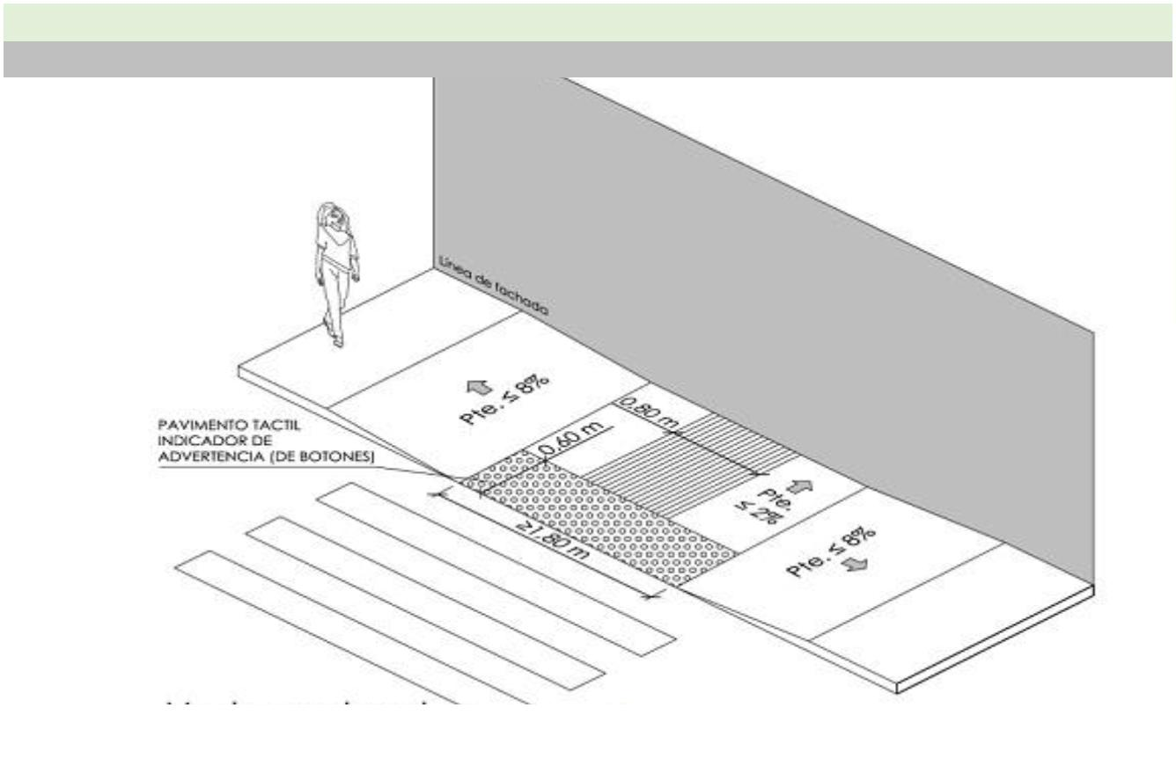

MOL/SEC
EXP.11413/2019
PASO PEATONAL
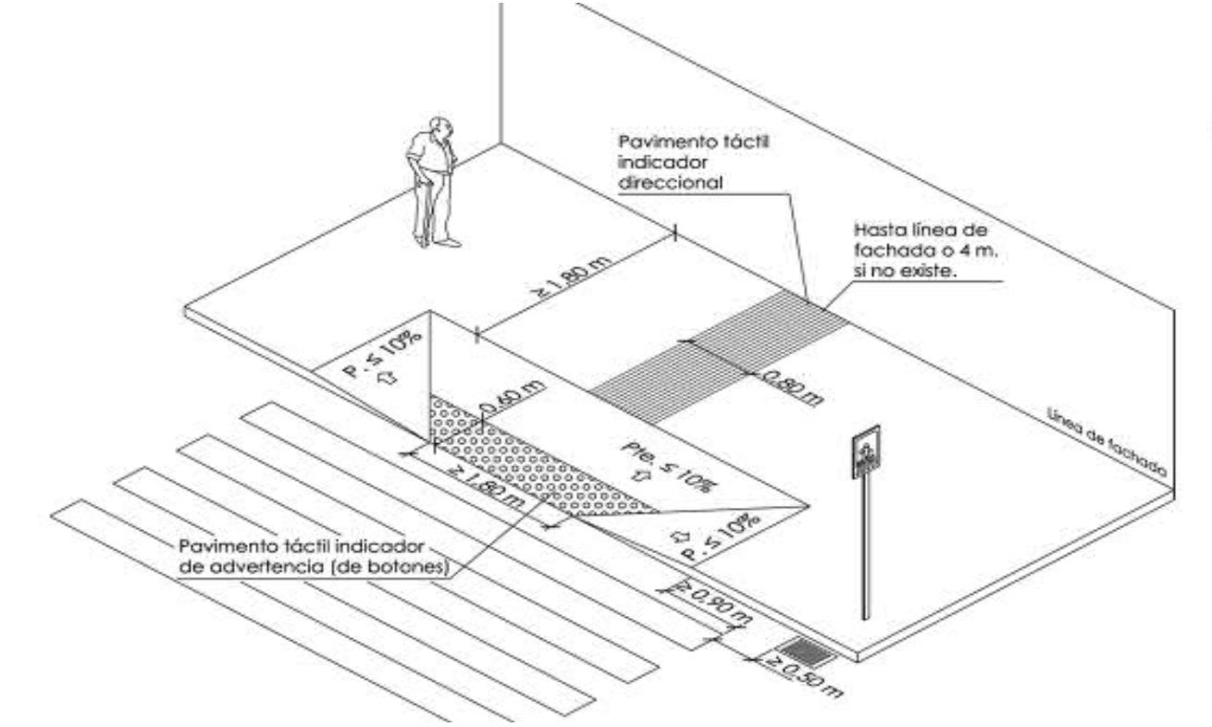

MOL/SEC
EXP.11413/2019
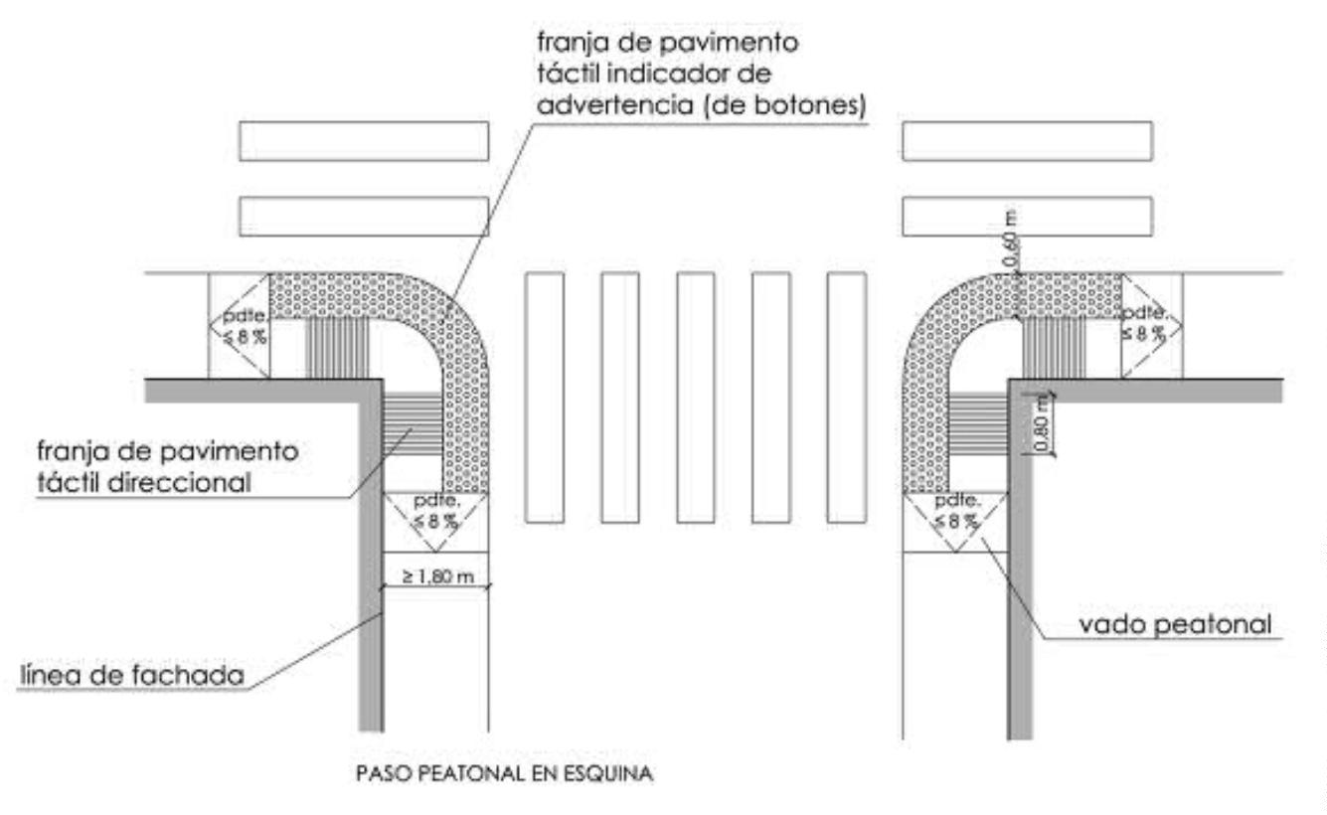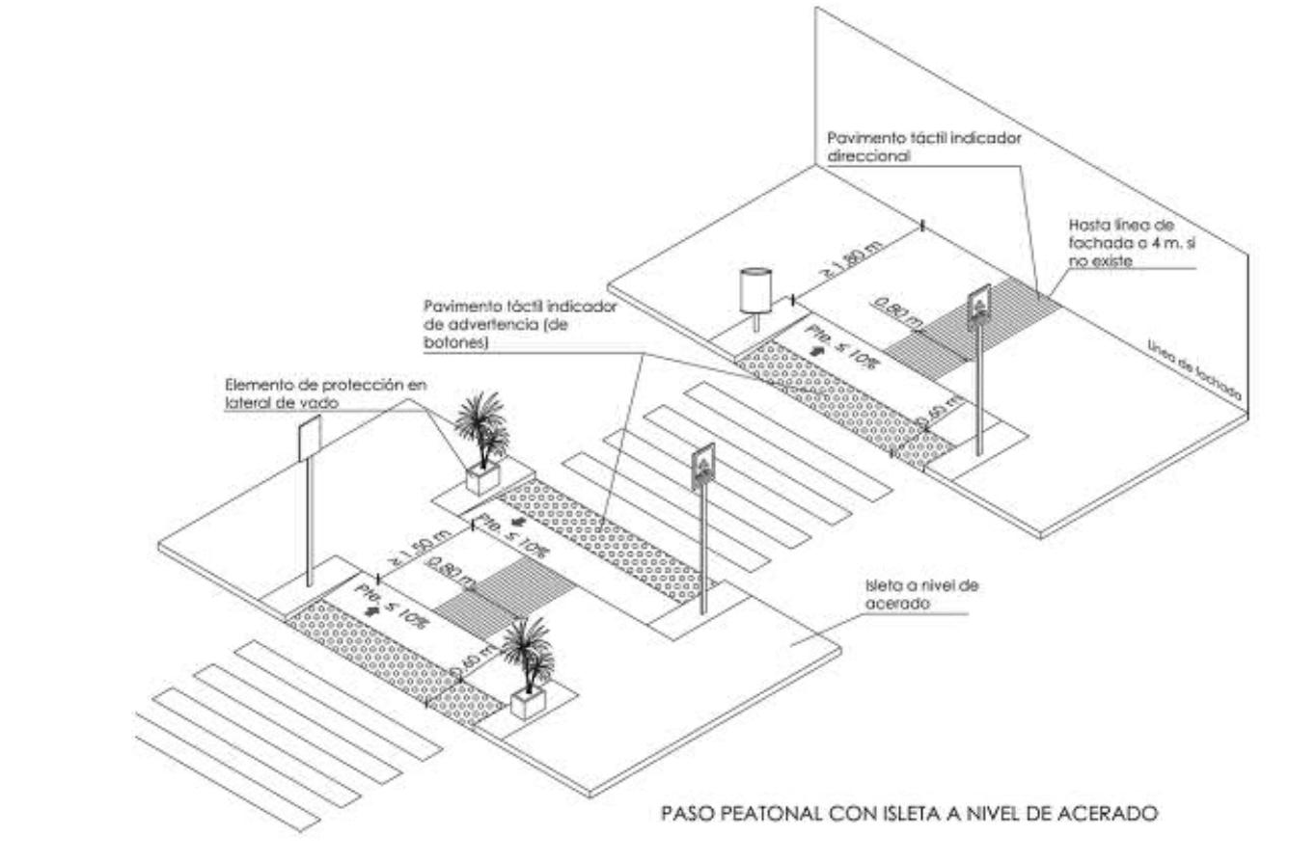

MOL/SEC
EXP.11413/2019
ESCALERAS
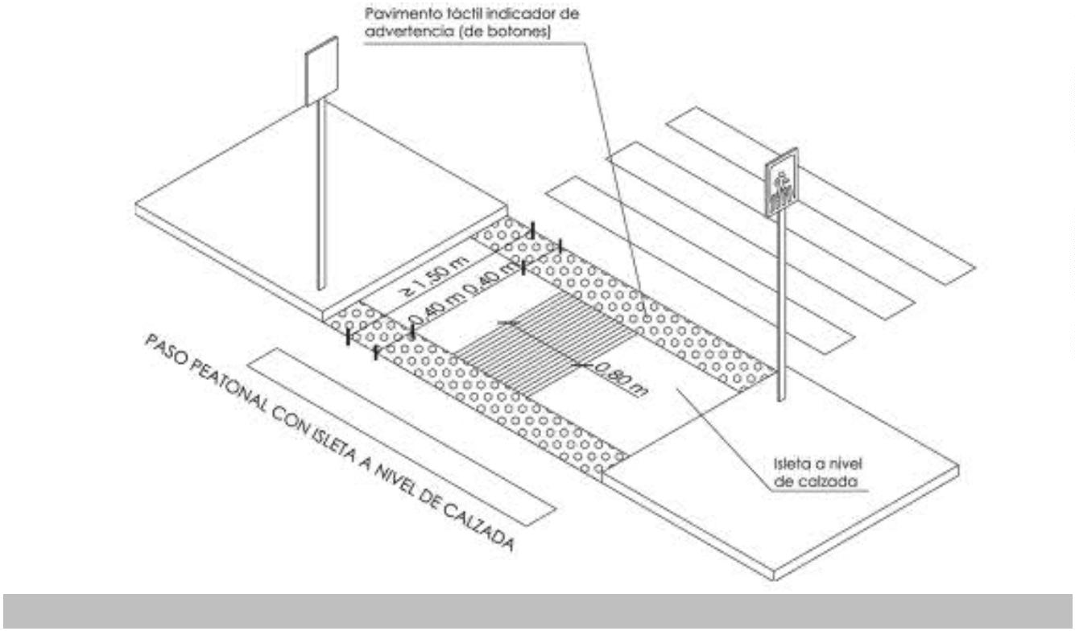

MOL/SEC
EXP.11413/2019
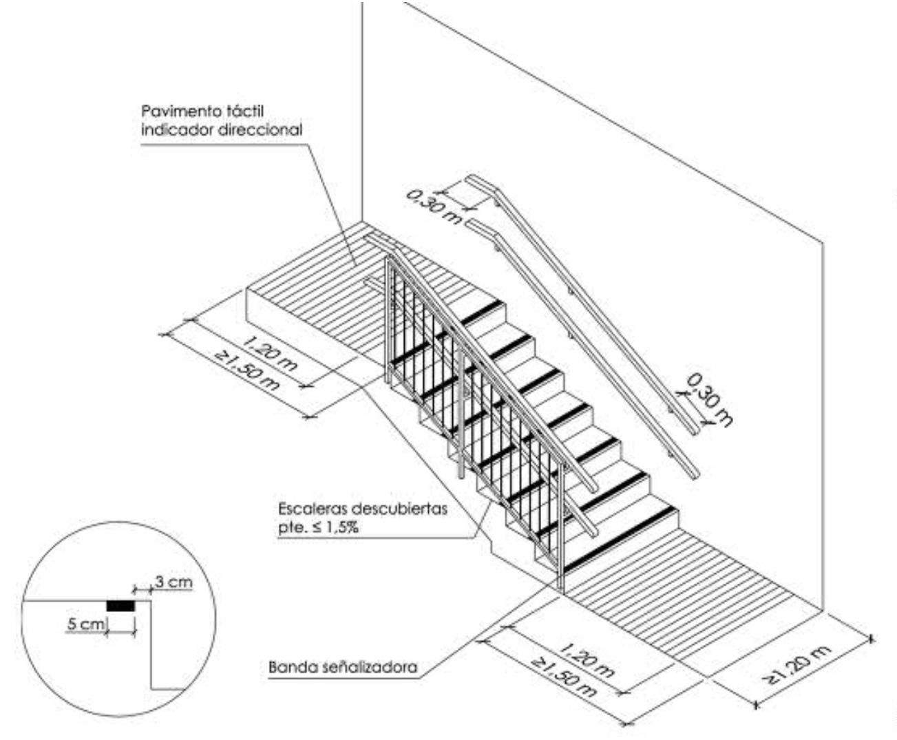

MOL/SEC
EXP.11413/2019
RAMPAS ACCESIBLES.
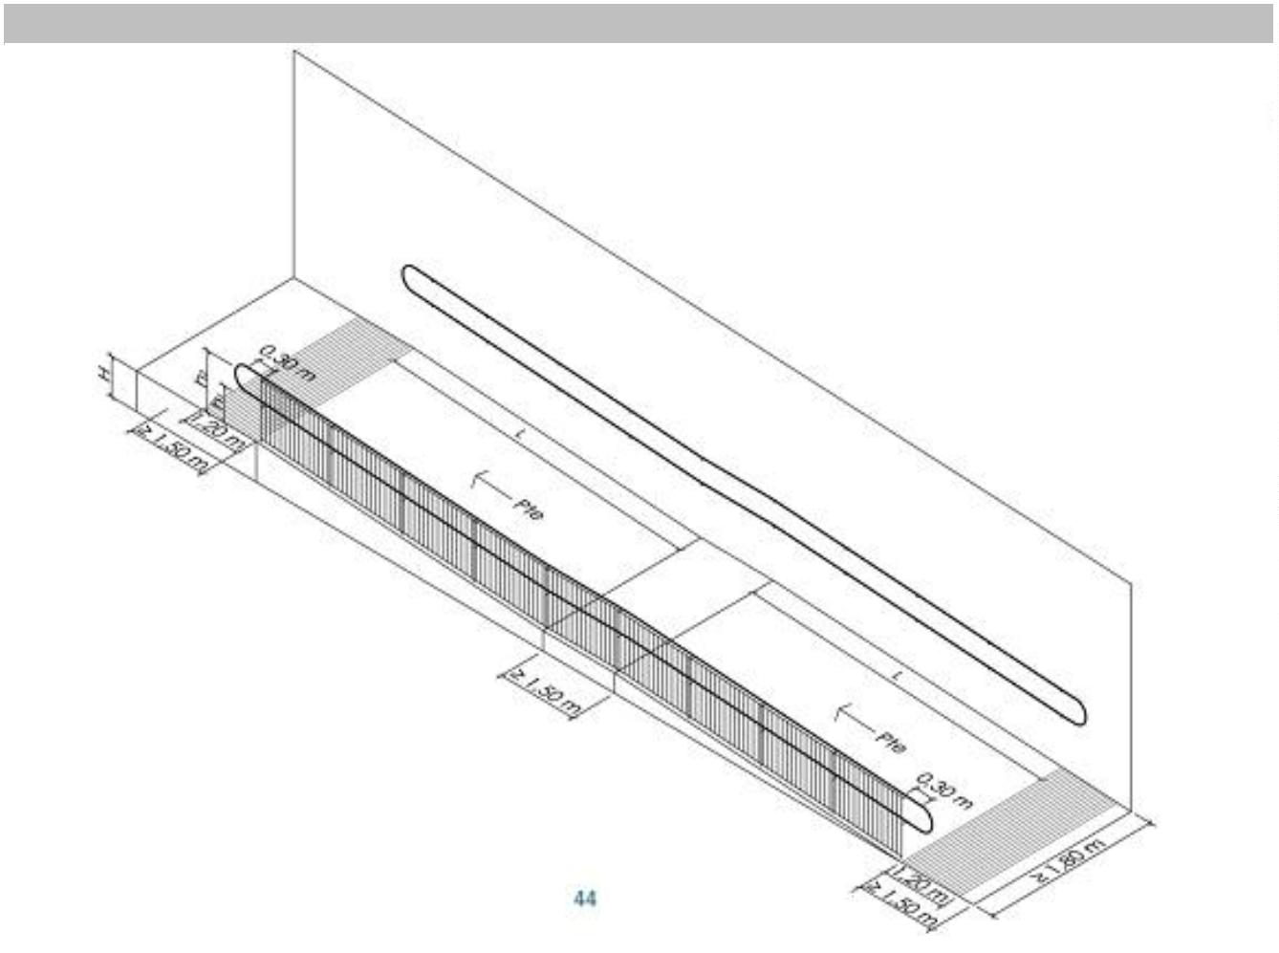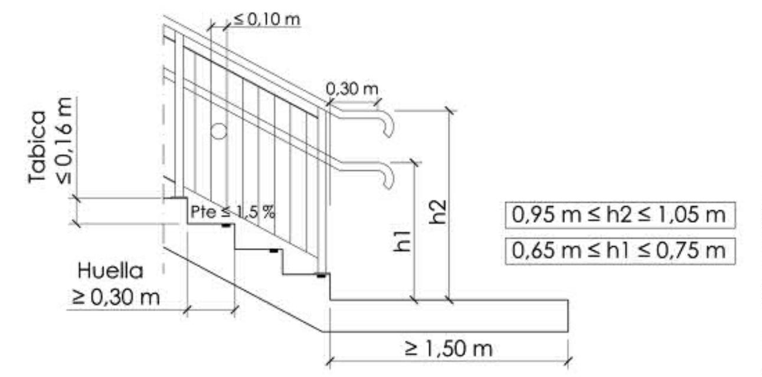

MOL/SEC
EXP.11413/2019
VALLADO OBRAS.
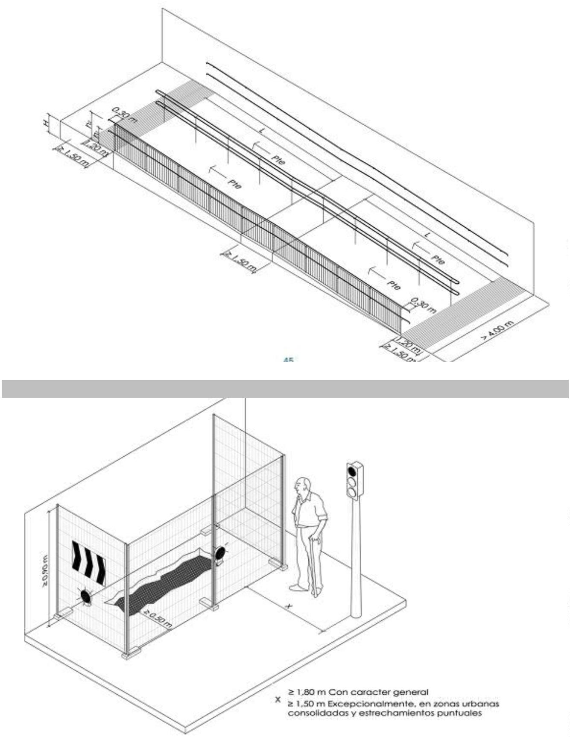

MOL/SEC
EXP.11413/2019
PLAZAS RESERVADAS.
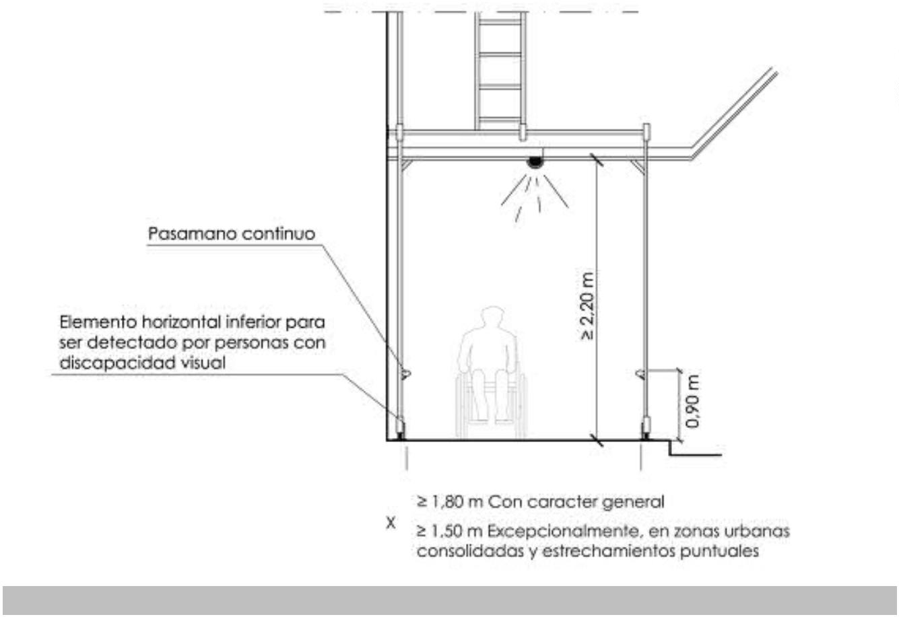

MOL/SEC
EXP.11413/2019
MOBILIARIO URBANO, ITINERARIO PEATONAL.
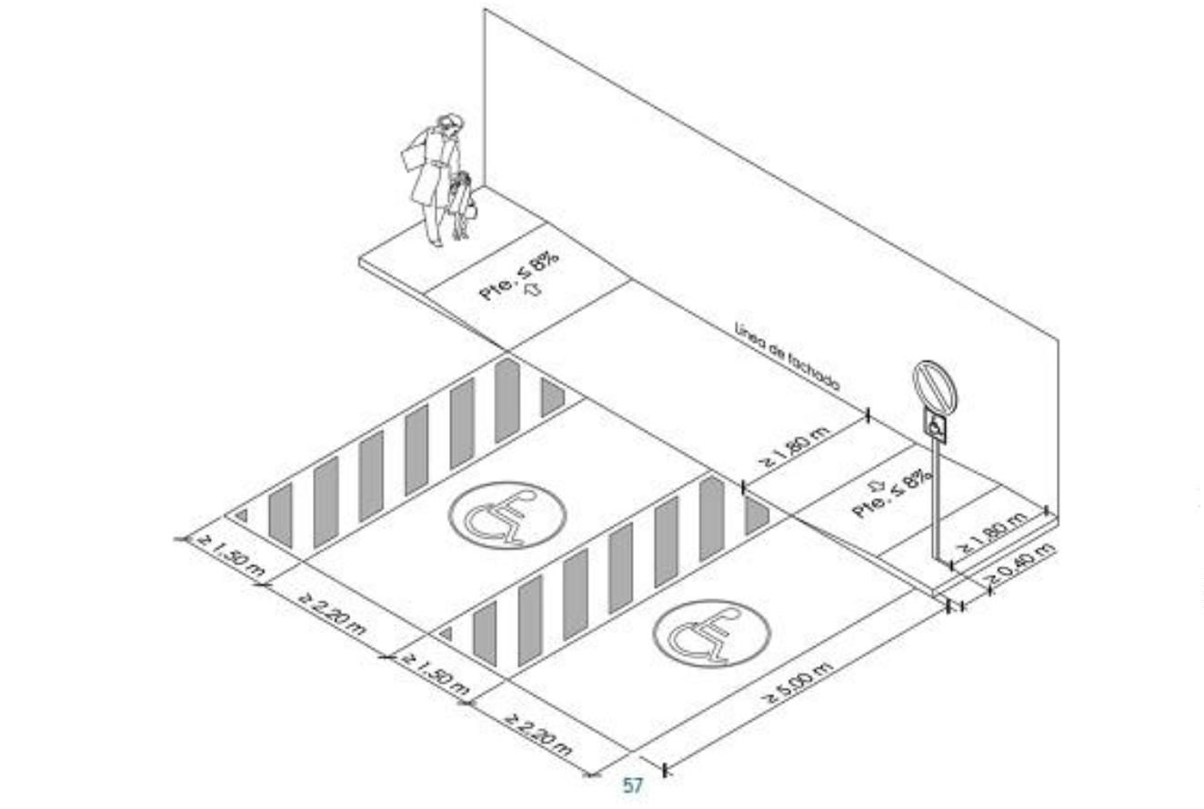

MOL/SEC
EXP.11413/2019
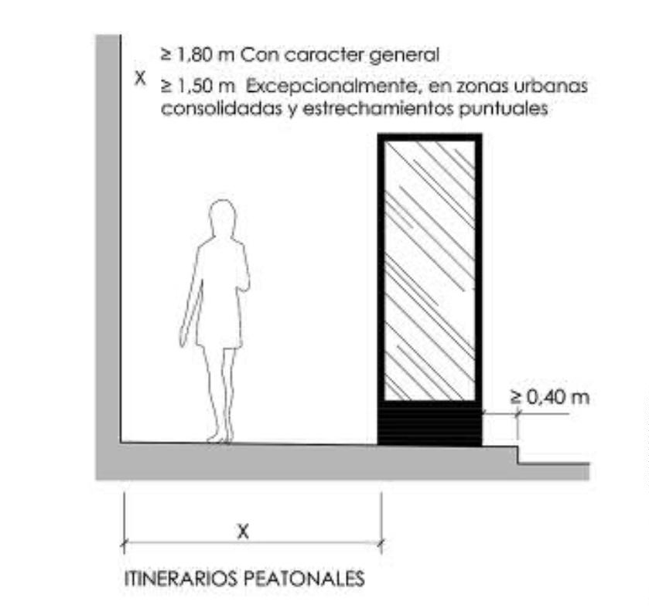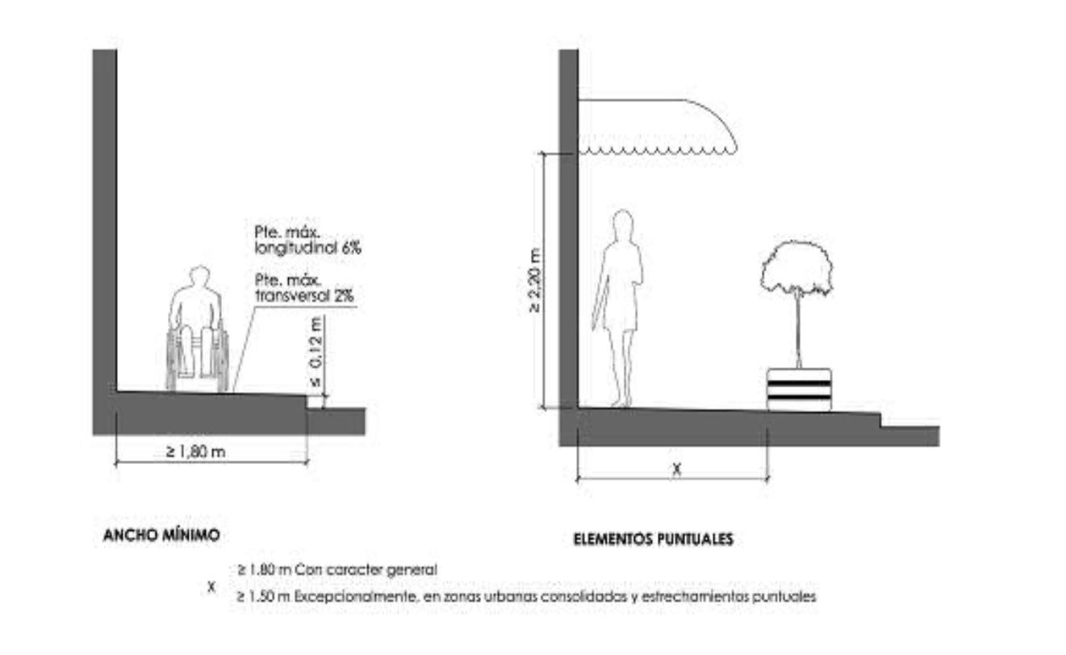

MOL/SEC
EXP.11413/2019
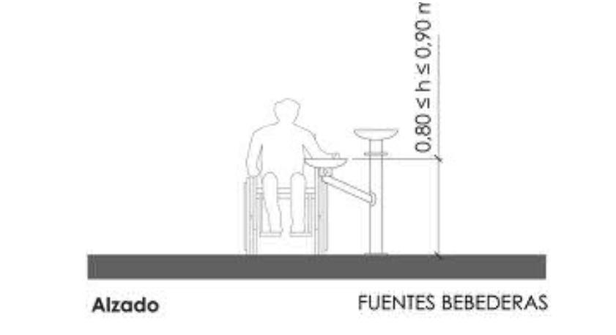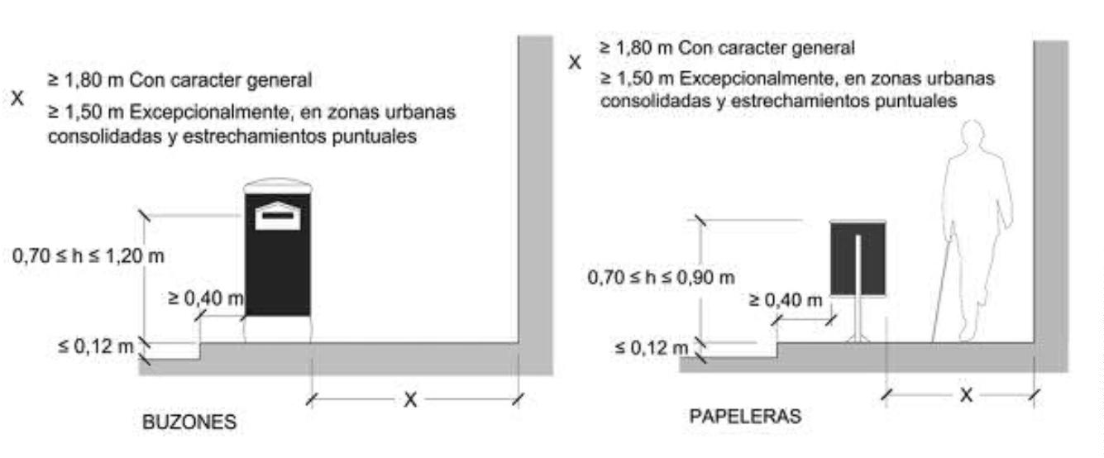

MOL/SEC
EXP.11413/2019
INDICE
TÍTULO PRELIMINAR
Artículo 1. Objeto
Artículo 2. Ámbito de aplicación.
pág. 2
pág.
2
-3
Artículo 3. Principios.
pág. 3
pág. 3
Artículo 4. Órganos municipales competentes.
Artículo 5. Mesa de la Discapacidad, seguimiento.
Artículo 6. Conceptos
pág. 3
pág.
4
-6
TÍTULO I. ACCESIBILIDAD EN LAS INFRAESTRUCTURAS Y EL URBANISMO
Artículo 7. Objeto
pág.
7
Capítulo I. Itinerario Peatonal
Artículo 8. Definición y especificaciones técnicas
Capítulo II. Elementos de Urbanización
pág. 7-8
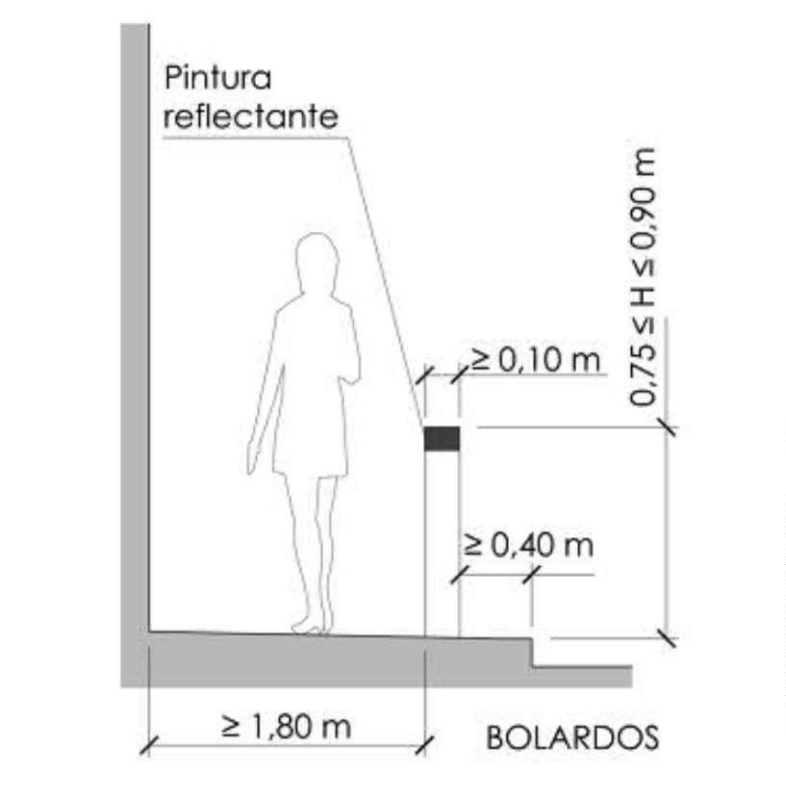

MOL/SEC
EXP.11413/2019
Artículo 9. Definición
8
pág.
Artículo 10. Pavimentos
Artículo 11. Vados
pág. 9
pág.
9
-10
Artículo 12. Pasos de peatones
0-11
Artículo 13. Escaleras
pág.
pág.
pág.
pág.
1
1
1
Artículo 14. Rampas
1-12
Artículo 15. Ascensores
1
1
2
Artículo 16. Playas urbanas
Artículo 17. Parques, jardines y espacios naturales
pág. 12-13
pág.
1
3
Artículo 18. Iluminación
Artículo 19. Solares
pág. 14
pág. 14
Capítulo III. Mobiliario Urbano
Artículo 20. Características Generales
pág.
1
4-15
Artículo 21. Semáforos y elementos verticales de señalización
Artículo 22. Contenedores de residuos urbanos
Artículo 23. Cabinas de aseos públicos
pág. 15
pág. 15.16
pág.
1
6
Artículo 24. Elementos vinculados a actividades comerciales
Artículo 25. Otros
pág. 16
pág.
1
6-17
Capítulo IV. Elementos vinculados al transporte
Artículo 26. Plazas de aparcamientos reservadas a personas con movilidad reducida.
pág. 17.18
Artículo 27: vías ciclistas.
pág. 18.19
Capítulo V. Protección y señalización de las obras en la vía pública
Artículo 28. Protección y señalización de las obras en la vía pública
pág.
1
9
TÍTULO II. ACCESIBILIDAD EN LA EDIFICACIÓN
Capítulo I. Disposiciones sobre accesibilidad en la edificación de uso público


MOL/SEC
EXP.11413/2019
Artículo 29. Definición
pág.
pág.
2
0
Artículo 30. Acceso
2
0
Artículo 31. Comunicación horizontal
pág.
2
0
Artículo 32. Comunicación vertical
0-21
Artículo 33. Dependencias
pág.
2
pág.
2
1
Artículo 34. Servicios higiénicos accesibles
pág.
2
1
Artículo 35. Aparcamientos
Artículo 36. Reserva de alojamientos
pág. 21
pág.
2
2
Artículo 37. Mobiliario
pág.
pág.
2
2
Artículo 38. Espacio reservado
2-23
Artículo 39. Piscinas
2
pág. 23
Capítulo II. Disposiciones sobre accesibilidad en la edificación de uso privado
Artículo 40. Características generales
pág.
pág.
2
3
Capítulo III. Medidas complementarias de accesibilidad en la edificación
Artículo 41. Perros-guía y perros de asistencia
2
3
TÍTULO III. ACCESIBILIDAD EN EL TRANSPORTE
Capítulo I. Taxis
Artículo 42. Taxis
pág.
pág.
2
4
Capítulo IV. Medidas complementarias de accesibilidad en el transporte
Artículo 43. Perros-guía y perros de asistencia
2
5
TÍTULO IV. ACCESIBILIDAD EN LA INFORMACIÓN Y EN LA
COMUNICACIÓN
Capítulo I. Disposiciones Generales


MOL/SEC
EXP.11413/2019
Artículo 44. Disposiciones Generales
pág.
pág.
2
6
Capítulo II. Puntos de información y atención al público
Artículo 45. Puntos de información y atención al público
2
6
Capítulo III. Señalización
Artículo 46. Señalización
pág.
2
7-28
Capítulo IV. Difusión de la información
Artículo 47. Información impresa
pág.
pág.
pág.
pág.
2
9
Artículo 48. Información sonora
2
9
Artículo 49. Información audiovisual
2
9
Artículo 50. Información digital
3
0
Capítulo V. Interacción con dispositivos y maquetas
Artículo 51. Interacción con dispositivos
Artículo 52. Interacción con maquetas
pág. 30
pág.
3
0
TÍTULO V. MEDIDAS DE FOMENTO, EJECUCIÓN, CONTROL Y
RÉGIMEN SANCIONADOR
Capítulo I. Medidas de Fomento
Artículo 53. Medidas de Fomento
pág.
3
1
Capítulo II. Medidas de Ejecución
Artículo 54. Medidas de Ejecución
Capítulo III. Medidas de Control
Artículo 55. Medidas de Control
pág. 31-32
pág.
3
2
Capítulo IV. Régimen Sancionador
Artículo 56. Régimen sancionador
pág. 33
DISPOSICIONES
DISPOSICIÓN ADICIONAL 1ª.
DISPOSICIÓN ADICIONAL 2ª.
DISPOSICIÓN TRANSITORIA. Régimen de aplicación.
pág. 34
pág. 34
pág.
3
4-35
DISPOSICIÓN FINAL
pág. 35


MOL/SEC
EXP.11413/2019
ANEXO GRAFICO
Página 36-43
Página 44-47”
En su virtud de lo dispuesto en el artículo 49 de la Ley 7/85, de 2 de
abril, Reguladora de las Bases del Régimen Local, modificada por la Ley 11/99,
de 21 de abril, se somete a información pública la indicada Ordenanza, objeto
de aprobación inicial por término de TREINTA DIAS al objeto de oír
reclamaciones. En el caso de que no se presente reclamación o sugerencia
alguna, se entenderá definitivamente adoptado el acuerdo hasta entonces
provisional.
Elevado a definitivo el acuerdo a que se refieren los apartados
anteriores, se publicará el Texto íntegro de la Ordenanza en el Boletín Oficial
de la Provincia a los efectos previstos en el artículo 70 de la misma Ley
Reguladora de las Bases del Régimen Local, encontrándose de manifiesto el
expediente en el Departamento de la Secretaría General del Ayuntamiento de
Antigua.
Lo manda y firma a la fecha de la firma electrónica,
EL ALCALDE,
Matías F. Peña García
DOCUMENTO FIRMADO ELECTRÓNICAMENTE


